МІНІСТЕРСТВО ОСВІТИ І НАУКИ УКРАЇНИ
ЧЕРНІВЕЦЬКИЙ НАЦІОНАЛЬНИЙ УНІВЕРСИТЕТ
ІМЕНІ ЮРІЯ ФЕДЬКОВИЧА
Географічний факультет
Кафедра економічної географії та екологічного менеджменту

МАГІСТЕРСЬКА РОБОТА

" ЗАСТОСУВАННЯ КАРТОГРАФІЧНОГО МЕТОДУ ПРИ ВИВЧЕННІ ТЕМИ ГЛОБАЛЬНІ ПРОБЛЕМИ ЛЮДСТВА: НА ПРИКЛАДІ УКРАЇНИ. ВИКОРИСТАННЯ ІННОВАЦІЙНИХ МЕТОДІВ НАВЧАННЯ НА УРОКАХ ГЕОГРАФІЇ "

Виконала:
студентка 6 курсу 615 групи
Спеціальності 014.07 – Середня освіта (географія)
Гривул Настасія Тодорівна
Керівник:
Кандидат географічних наук Ячнюк М.О

До захисту допущено:
протокол засідання кафедри № 7
від «6» грудня 2022 р.
Зав. кафедри ___________ проф. Руденко В.П.

Чернівці-2022 р.
АНОТАЦІЯ………………………………………………………………...3 - 4
ВСТУП……………………………………………………………………..5 – 7
I. ТЕОРЕТИКО-МЕТОДОЛОГІЧНІ ОСНОВИ ДОСЛІДЖЕННЯ ГЛОБАЛЬНИХ ПРОБЛЕМ ЛЮДСТВА……………………....................................8
1.1. Визначення поняття «глобалізації» та її форми…………………...8 - 11
1.2. Сутність, причини виникнення та класифікація глобальних проблем………………………………………………………………..........12 - 16
1.3. Теоретичні підходи до аналізу глобальних проблем людства та суспільна глобалістика………………………………………………………………..16 - 18
ІІ. ВИВЧЕННЯ ГЛОБАЛЬНИХ ПРОБЛЕМ ЛЮДСТВА В ШКІЛЬНІЙ ПРОГРАМІ. ……………………………………………………………......19
2.1. Аналіз, дослідження та вивчення світових проблем в сучасній шкільній програмі…………………………………………………………………….19 - 32
2.2. Актуальні проблеми сучасності та їхнє картографічне відображення на території України…………………………………………………….........33 - 59
ІІІ. НОВІТНІ МЕТОДИ ВИВЧЕННЯ ГЛОБАЛЬНИХ ПРОБЛЕМ В ШКІЛЬНІЙ ПРОГРАМІ………………………………………………………………...60
3.1. Вплив глобалізаційних процесів на соціально-економічний розвиток України. Можливості та способи розв'язання світових проблем…………………………………………………………………….60 - 62
3.2. Застосування інноваційних методів навчання на уроках географії………………………………………………………………........63 - 72
ВИСНОВКИ……………………………………………………………….73 - 77
СПИСОК ВИКОРИСТАНОЇ ЛІТЕРАТУРИ…………………………….78 - 80

АНОТАЦІЯ
Магістерська робота викладена на 80 сторінках, вона містить 3 розділи, 1 таблицю, 53 ілюстрації, 27 джерел в переліку посилань.
Метою нашого дослідження є вивчення найбільших проблем сучасності, їх класифікація та розгляд та дослідження, пов’язані зі стрімким розвитком інноваційних технологій, а мета дослідження – використання новітніх технологій у навчальній програмі з географії. Ключовим завданням є визначення основних проблем глобалізації людства та світу. Другорядним завданням було визначити ставлення школярів до використання інноваційних методів на уроці. Об’єктом нашого дослідження є сфера суспільного життя та сучасний світ, у якому живе людина. Предметом вивчення є уроки географії в школах. У першому розділі розглянуто теоретичні питання, які стосуються нашої теми. Ознайомлення з поняттям «глобалізація» та її формами, а також сутність та причини виникнення глобальних проблем, теоретичні підходи до їхнього аналізу та питання суспільної глобалістики. У другому розділі ми провели аналіз і вивчення світових проблем в сучасній шкільній програмі та картографували деякі з них. В розділі третьому представлені можливості розвязку світових проблем, а також застовування інноваційних методів навчання на уроках географії. Додатково, проаналізовано опитування, яке було створено в гугл-формі з метою визначити ставлення школярів до новітніх методів на уроках географії. Результати проведеної нами роботи, були детальніше висвітлені у висновках.

Ключові слова: інноваційні методи, глобальні світові проблеми, глобалізація, картографічний метод.

ABSTRACT
The master's work is laid out on 80 pages, it contains 3 chapters, 1 table, 53 illustrations, 27 sources in the list of references.
The purpose of our research is the study of the biggest problems of our time, their classification and consideration and research related to the rapid development of innovative technologies, and the purpose of the research is the use of the latest technologies in the geography curriculum. The key task is to define the main problems of the globalization of humanity and the world. A secondary task was to determine the attitude of schoolchildren to the use of innovative methods in class. The object of our research is the sphere of social life and the modern world in which man lives. The subject of study is geography lessons in schools. The first chapter deals with theoretical issues related to our topic. Familiarization with the concept of "globalization" and its forms, as well as the essence and causes of global problems, theoretical approaches to their analysis and issues of social globalism. In the second chapter, we analyzed and studied world problems in the modern school curriculum and mapped some of them. The third chapter presents the possibilities of solving world problems, as well as the implementation of innovative teaching methods in geography lessons. In addition, a survey was analyzed, which was created in a Google form in order to determine the attitude of schoolchildren to the latest methods in geography lessons. The results of our work were detailed in the conclusions.

Key words: innovative methods, global world problems, globalization, cartographic method.

ВСТУП
В різні періоди свого розвитку, людство стикалося з безліччю нових проблем. Однак, одні з них були проблемами дрібного масштабу, вирішити які було не важко, а інші були складнішими проблемами, які накопичувалися і згодом переростали в глобальні проблеми для всього людства. Глобальними, прийнято іменувати проблеми, які впливають на весь світ, викликають соціально-економічні та біологічні втрати на планеті, а також продукують загрозу існуванню людства і потребують для свого розв'язання координованої співпраці всіх країн.
Актуальністю теми нашого дослідження є те, що із прогресом людства, та введенням у виробництво найновіших досягнень у сфері науки і техніки, а також поява нових технологій, призвела до якісних пертурбацій у житті суспільства. Світ, в тому числі і людство вступило в нову епоху – епоху науково-технічної революції, котра в свою чергу посилала антропогенний вплив, зокрема на природу. В час науково-технічної революції, мають місце як позитивні, так і негативні явища: зростання виробництв продуктів харчування, вдосконалення технологій, більш раціональне використання природних ресурсів. А з іншого боку – знищення лісів, випадання кислотних дощів, посилення грунтової ерозії, зменшення озонового шару довкола землі, погіршення стану здоров'я людей. Мета нашого дослідження складається з вивчення найбільших проблем сучасності, їхньої класифікації та розгляду, а також в зв'язку з стрімким розвитком інноваційних технологій, ціллю дослідження є використання новітніх технологій на уроках географії. Ключовим завданням виступає визначення головної проблематики глобалізації людства і світу. Другорядним завданням є визначення ставлення школярів до використання інноваційних методів на уроках. Об'єктом нашого дослідження виступає сфера суспільного життя і сучасного світу, в котрому проживає людина. Предметом дослідження є уроки географії в школі. Спочатку, спробуємо визначити, що ж називають «глобальними проблемами». "Глобальними називають проблеми, які стосуються всього світу, призводять до значних, нерідко незворотних соціально- економічних і біологічних втрат на планеті, створюють загрозу існуванню людства і потребують для свого розв'язання координованої співпраці всіх країн" (Бойко В.М) ось таке визначення терміну пропонує автор. Розглянемо, ще декілька визначень: "Терміном "глобальні проблеми" (від лат. "глобус" - земля, земна куля) позначаються найважливіші і настійні загальнопланетарні проблеми сучасної епохи, що торкаються людства в цілому" (Внучко С.М. Глобальні проблеми сучасності: причини виникнення та шляхи їх розв'язання / Внучко С.М. // Теорія і методологія політичної науки. Вісник СевНТУ: зб. наук. пр. Вип. 145/2013. Серія: Політологія. – Севастополь. – 2013. – C. 95-99). "Сьогодні під глобальними проблемами ми розуміємо характерні для сучасного етапу розвитку людства суперечності найвищого, планетарного, загальнолюдського рівня, що відображають найважливіші тенденції розвитку людської цивілізації". Маючи відношення не до окремих народів або регіонів світу, вони саме тому можуть успішно вирішуються лише на шляху консолідації зусиль усіх народів і держав, світової спільноти як інтегральної єдності. Загалом, під глобальними проблемами треба розуміти сукупність життєво важливих проблем, від яких залежить соціальний прогрес людства" (вирізка з наукового журналу). Взагалі саме поняття "глобальні проблеми" саме в сучасному його розумінні почали активно користати у 60-х роках ХХ ст., коли вже стало зрозумілим, що акумулювання проблем та розбіжних протиріч грозить існуванню людства. Починається дослідження відмін, які проходять в планетарній системі. Саме тоді у широке вживання увійшов термін "глобалістика" що пізніше розвинувся в новий науковий напрямок. "Галузь економічної науки, яка вивчає ключові планетарні проблеми сучасності і майбутнього людської цивілізації, дістала назву глобалістика". У сферу зацікавлень цієї науки, входять проблеми всесвітнього характеру, які або зачепають інтереси широкого кола держав, або ж ті, що потребують рішучих дій на основі сукупних зусиль для чого, щоб змогти усунути загальну загрозу чи запобігти регресу в умовах життя людей. Сутність глобалізації полягає також в різкому розширенні та укладанні взаємовз'язків та взаємозалежностей, як між самими державами так і між окремими людьми. З погляду політичної географії, це означає певну переміну становища державних меж, бар'єрне призначення яких слабшає у міру посилення глобалізації.

РОЗДІЛ I
ГЛОБАЛЬНІ ПРОБЛЕМИ ЛЮДСТВА
1.1.Визначення поняття "глобалізації" та її форми.
Проходячи через етапи розвитку, на своєму шляху людство зустрічало чимало проблем різного характеру. Проблеми котрі воно не змогло вирішити, переросли в глобальні. На сьогоднішній день під глобальними проблемами ми розглядаємо проблеми найвищого ступеня, що віддзеркалюють одні з найбільш важливих спрямувань розвитку людини. Для початку, розглянемо слово "глобалізація". Насправді, воно запозичене з англійської мови, проте має латинське походження globus – куля, глобус, або земна куля. Пізніше від цього слова було утворено прикметник global – що означає світовий, глобальний. Від слова global було утворено дієслово globalize — перетворювати певне явище на глобальне, «глобалізувати», — а також іменник globalization — перетворення певного явища на світове, на таке, яке стосується всієї земної кулі. Вперше в науковій роботі, це слово було використано у 1983 році, професором Гарвардської школи бізнесу, тому сучасну популярність і широкий вжиток цього терміну зазвичай приписують йому. Ключовими результатами глобалізації є міжнародний поділ праці, міграція в масштабах всієї планети капіталу, виробничих та людських ресурсів, стандартизація законодавства, економічних та технічних процесів, а також зближення культур відмінних країн. В результаті глобалізації, світ стає більш зв'язаним і залежним від усіх його суб'єктів. Економічно глобалізується також і виробництво, послуги, капітал та технології. Паровози, реактивні літаки, пароплави, ракети – це все є зразками поступу в галузі транспорту. У 2000 році Міжнародний валютний фонд ідентифікував чотири базові аспекти глобалізації: торгівлю й фінансові транзакції, рух капіталу та інвестицій, міграцію людей та розповсюдження знань. З глобалізацією пов'язують також проблеми довкілля, наприклад глобальне потепління, забруднення вод за межами кордонів, забруднення повітря та надмірний вилов риби в океанах. Процеси глобалізації впливають на бізнес та зайнятість, економіку, соціо-культурні ресурси та на природне довкілля. [16]
Розглянемо негативні наслідки глобалізації. Фактичне прискорення темпів глобалізації призвело до виникнення в світі політичних рухівопору проти глобалізації чи антиглобалізму. Антиглобалісти звинувачують глобалізацію в посиленні соціальної нерівності, зникненні традиційних соціальних порядків, (зокрема доморобництва) й деградації довкілля. Невдоволення глобалізацією характерне як у розвиткових, так і в економічно розвинених країнах. Дехто бачить також зростаючу загрозу у впливі глобалізації на культуру та культурне середовище. Культурна проблема заключається в тому, що більш імпералістичні і держави, як наприклад США, або рф, можуть підібрати культури слабших , призводячи до того, що їхні традиції та цінності з часом можуть зникнути. Але поряд із заперечливими, також є і ряд позитивних ефектів глобалізації. Глобалізація, зумовлена доцентровими характером світових інтеграційних процесів, покликана консолідувати планетарні спільноти на ґрунті єдиного в глобальному масштабі економічного простору. В геометричній прогресії всеосяжна економічна інтеграція в період XXI століття, формує єдину транснаціональну систему господарства — глобальний економічний моноліт. Дослідниками було виокремлено декілька ракурсів глобалізації, як соціального явища, зокрема:
- соціально-політичний;
- соціально-економічний;
- соціокультурний (соціально-культурний)
Також сам термін «глобалізація» має багато змістовних значень, теорій та підходів.
Власне кажучи, виділяють кілька форм глобалізації, котрі ми зараз будемо розглядати.
Розпочнемо із економічної глобалізації - економічна глобалізація означає зростаючу взаємозалежність національних економік усього світу, зумовлене швидким зростанням транскордонного переміщення товарів, послуг, технології та капіталу. Залежно від парадигми економічну глобалізацію ми можемо розглядати як і позитивне, так і як негативне явище. Сама економічна глобалізація включає глобалізацію виробництва, тобто отримання різних товарів та послуг. Аналогічно, вона включає глобалізацію ринків, тобто консолідацію окремих ринків у величезний глобальний. Ця форма глобалізації також включає глобальну конкуренцію, технологію, корпорації та індустрії. [19]
Наступною формою глобалізації є культурна глобалізація. Коли ми говоримо про культурну глобалізацію, ми маємо на увазі поширення ідей, значень та цінностей у світі з розширенням та збагаченням культурних взаємозв'язків. Цей процес відзначається спільним споживанням культурних продуктів які розповсюджуються через Інтернет, засоби популярної культури та завдяки міжнародному туризму. Культурна глобалізація передбачає формування спільних норм і знань, які люди пов'язують зі своєю особистістю та колективною ідентичністю. Це призводить до зростання взаємин між різними народами й культурами. Область міжкультурної комунікації вивчає, як спілкуються з різними культурними традиціями. Термін "культурна дифузія" означає поширення у світі культурних сутностей: ідей, моди, релігій, технологій, мов тощо. Культурна глобалізація збільшила зв'язки між культурами, але вона також може зробити раніше ізольовані співтовариства менш унікальними. Серед культурних елементів, одним з перших глобалізувалися релігії. Їх поширювали силою, через міграцію, євангілізм, імперіалізм та торгівлю. Такі деномінації, як християнство, іслам, буддизм і зовсім недавно мормонізм, пустили коріння і почали впливати на культури у країнах далеких від їхнього походження. Взагалі культурна глобалізація поширилася майже на все, вплинула вона навіть на спорт. Наприклад, в Олімпійських іграх сучасності беруть участь спортсмени з понад 200 країн. Чемпіонат світу з футболу збирає біля телеекранів найбільше глядачів, більше навіть, ніж Олімпіади; дев'ята частина усього населення планети дивилася фінал чемпіонату світу 2006 року. Глобалізація, це насамперед зміни. Традиційна музика однієї культури, іноді втрачається, або поєднується з іншими музичними стилями. Глобалізація може призвести до ситуацій, у яких збереження музичної спадщини є пріоритетом. Іноді виникає сплав стилів, що може бути цікавим полем аналізу. Музика відіграє важливу роль в економічному й культурному розвитку під час глобалізації. Музичні жанри, такі як джаз і реггі, зародилися на місцевому рівні, але пізніше стали міжнародними явищами. Завдяки глобалізації етнічна музика країн, що розвиваються, досягає більш широкої аудиторії. [11]
Відповідно до звіту ЮНЕСКО за 2005р. культурний обмін із країнами Східної Азії збільшується, але західні країни залишаються основними експортерами культурної продукції. У 2002 році Китай був третім за величиною експортером культурної продукції після Великої Британії та США. Між 1994 та 2002 роками частка як Північної Америки. так і Європейського Союзу в культурному експорті впала, тоді як культурний експорт із Азії збільшився й перевищив експорт із Північної Америки. Супутнім фактором є те, що населення та площа азіатських країн у кілька разів більша, ніж у їхніх північноамериканських колег. Америка була наскільки могутня в політичному відношенні, що американські магазини, ринки і товари заполонили інші країни. Критики глобалізації закидають їй те, що вона шкодить різноманітності культур. Завдяки глобалізації, культура сильної країни пронизує культуру слабкої країни, розмиваючи її індивідуальність. Зазначимо, що глобалізація може призвести до вестернізації та американізації світової культури.

1.2. Сутність, причини виникнення та класифікація глобальних проблем.
Як було зазначено, глобалізація охоплює майже всі сфери громадської діяльності: політику, ідеологію, культуру, спосіб життя, умови існування людини. Глобалізація також виявляється у таких процесах:
- зміцнення зв'язків між найвіддаленішими куточками планети, безпрецедентне поширення ідей та інформації по всій планеті, технологій, культури, цінностей, способів життя та поведінки;
- підвищення інтенсивності відносин у сферах торгівлі, фінансів, міграції за рахунок розвитку складних транспортно-комунікаційних систем;
- поява спільних для світової спільноти проблем, процес зростання загальнолюдських інтересів у всіх сферах людського існування, розмитість кордонів між локальними та глобальними подіями. Процеси глобалізації посилилися після 1945 року. Відтепер ми можемо почати відлік першого етапу глобалізації. У 1945 р. була заснована Організація Об’єднаних Націй і виникли потужні наднаціональні фінансові установи: Міжнародний валютний фонд (МВФ) і Світовий банк. Науково-технічна революція стала найвпливовішим суспільним явищем. Другий період з 1970-х по 1990-і роки, пішов за розпадом Радянського блоку та самого Радянського Союзу, закінчення «холодної війни». За цей час людство визнало існування глобальних проблем і робило спроби їх вирішити. І це з початку 21 ст. почалася третя фаза глобалізації : після терактів у США, світова війна з терроризмом набула глобального характеру; У 2007 р. узгоджені дії центральних банків провідних країн і початок світової фінансової кризи засвідчили глобальний характер економіки. [23]
Глобальні проблеми – це універсальні проблеми, які спостерігаються в глобальному масштабі їх величина і значення в природі, пов'язані з життєвими інтересами народів усіх країн,становлять загрозу життю всього людства і можуть бути вирішені спільними діями всіх країн (Бойко В.М)
За своїм походженням, характером та способом вирішення, вони поділяються на кілька типів.
Рис.1 «Глобальні проблеми людства»
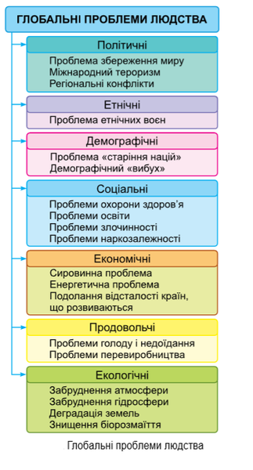

Таблиця 1. Класифікація глобальних проблем
Види глобальних проблем | Глобальні проблеми
Проблеми у сфері взаємодії природи і суспільства | Стабільне постачання сировини, енергії та продовольства для людства. Раціональне природокористування та охорона навколишнього середовища. Раціональне використання світових морських ресурсів, мирне освоєння космічного простору. Утилізація побутових відходів
Проблеми у сфері суспільних взаємовідносин | Уникнення глобальної ядерної війни та забезпечення надійності світ. Подолання економічної відсталості деяких регіонів та країн світу. Запобігання локальним, регіональним та міжнародним конфліктам. Усунення наслідків глобальних та локальних криз. Роззброєння та конверсія військового виробництва.
Проблеми розвитку людини та забезпечення її майбутнього | Адаптація людини до природних і соціальних умов середовища, що змінюються, під впливом наукових досліджень. Подолання інфекційних захворювань, тяжких захворювань (серцево-судинні, пухлини, СНІД, наркоманія). Культурні та моральні проблеми, такі як втрата довіри до соціальних інститутів, сімейна нестабільність та ослаблення міжпоколінських зв'язків. Борітьба з міжнародною злочинністю, наркобізнесом та тероризмом. Питання демократизації та захисту прав людини.

Глобальні проблеми мають важливий економічний вимір. Вони глибоко впливають на структуру і темпи суспільного відтворення, на динаміку економічних процесів, викликають пошук ефективних форм і методів господарювання. Необхідність пошуку шляхів розв'язання глобальних проблем людства породжена тими реальними загрозами, які виникли перед світовим співтовариством. [16]
Як вирішувати глобальні завдання першої групи:
• - швидкий розвиток та використання основних видів відновлюваної енергії (сонячна, вітрова, океанічна та річкова гідроенергетика);
• - структурні зміни у існуючому використанні невідновлювальних джерел енергії;
• - розробка усіма країнами світу комплексу конкретних заходів, щодо дотримання екологічних норм (чистоти повітря, водних басейнів, раціонального споживання енергії, підвищення ефективності енергетичних систем);
• - розширення самостійного сировинного та переробного виробництва в країнах, що розвиваються;
• - припинення вирубування лісів, особливо тропічних, забезпечення раціонального лісокористування;
• - формування екологічного світогляду;
• - комплексний розвиток законодавства в галузі охорони навколишнього середовища. Щодо відходів, проводити науково-дослідні роботи в цій галузі, поширювати передовий досвід охорони навколишнього природного середовища, укладати договори та угоди, спрямовані на вирішення цих проблем ;
• - економія енергетичних та матеріальних ресурсів
Шляхи вирішення другої групи глобальних проблем: демілітаризація економік країн світу (роззброєння та ліквідація військової промисловості виробництва); трансформація військово-промислового комплексу;
ядерне роззброєння, різке скорочення військових витрат, подолання внутрішніх та міжнародних військових конфліктів.
Шляхи розв'язання третьої групи глобальних проблем: ліквідація злиднів, голоду, хвороб, безробіття та неписемності. Міжнародне співробітництво держав світової спільноті, засноване на нових підходах та практичних заходах, що враховують єдність світу, в якому розвивається сучасна цивілізація, є найважливішим шляхом подолання глобальних проблем світової економіки.
1.3. Теоретичні підходи до аналізу глобальних проблем людства та суспільна глобалістика.
Теоретико - методологічні засади аналізу глобалізації зводяться до використання наступних підходів:
- функціональний підхід — акцент робиться на ролі держави у її праві на порятунок національних економік від негативних наслідків «гібридної» та «космополітичної» глобалізації.
- апологетичний підхід — підкреслення ролі глобального ринку в інноваційному процесі та обмеження державного втручання у процеси «космополітичної глобалізації».
- технологічний підхід — як умовно - виборча "гібридна глобалізація", основна увага буде приділена новітнім "кібернетичним" технологіям. Це допомагає сусіднім країнам інтегруватися до глобальної економіки, зберігаючи при цьому свої унікальні регіональні особливості.
Поряд з цими підходами виокремлюються певні парадигми розуміння цього історичного явища (за Я. Пітерсом):
- «зіткнення цивілізації» — фрагментація світу відбувається через відмінності цивілізацій, які базуються на культурній диференціації;
-«макдольнадизація» — гомогенізація культур, яка здійснюється транснаціональними корпораціями під гаслами модернізації , вестернізації, європезації та американізації
- «гібридизація» — широкий спектр міжкультурних взаємодій, які приводять до взаємозбагачення.
Таким чином, під економічною глобалізацією розуміються глобальні ринки та поведінкові стратегії, фірми та міжнародні фінансово – економічні інститути, перспективи формування абсолютно нових економічних відносин. [17]
Базові процеси, які забезпечили економічну глобалізацію наступні:
1. Комерціалізація — поступове формування глобальних ринків товарів, послуг, праці, капіталів.
2. Бюрократизація — еволюція бюрократії: від землеробської імперії до абсолютної конституційної монархії Форма демократичного контролю над республіками та демократіями.
3. Колективізація — різні форми соціальної мобілізації, з використанням механізмів соціального регулювання та саморегуляції.
4. Демократизація — еволюційна форма демократії: представницькі та партійні системи , які демократично підтримують інтереси різних соціальних груп.
5. Раціоналізація — поява сучасної експериментальної науки, її парадигмація, наукові революції ХХ століття, наукова організація праці, наукове програмування, системнне управління, комп'ютирезація.
Об’єктивною реальністю розвитку світової спільноти на межі другого і третього тисячоліть стала глобалізація – складний, багатоплановий і досить суперечливий щодо своїх наслідків процес, який наразі не має однозначного визначення.
У документах ООН глобалізація розглядається як необхідний процес формування універсальних принципів життєдіяльності, систем, що поєднують усі народи світу, всіх жителів планети, одним із напрямів якого є економічний. В основі економічного взаємозв'язку та взаємозалежності країн та народів світу лежить стрімкий розвиток глобального, фінансового та інформаційного простору на основі новітніх високотехнологічних технологій.
У найбільш загальному плані глобалізація означає формування спільного загальносвітового економічного простору, а, отже, "зменшення ролі національних і національно-регіональних … відносин" (В. Максаковський). У той же час до кінця ХХ століття, у різних країнах світу, триває процес створення регіональних торговельно-економічних та господарських об’єднань й груп, які нерідко дотримуються у своїй діяльності певних принципів внутрішньої замкнутості.
Яка ж тоді роль регіональних організацій та регіональної інтеграції в світі, що швидко глобалізується: бути одним із головних суб’єктів – рушіїв процесу глобалізації, а чи одним із головних напрямків її альтернативної моделі? І як впливає глобалізація та регіоналізація світової економіки на формування сучасних просторових тканин загалом. Дослідженням поставлених проблем в останнє десятиліття-півтора почала займатися і суспільно-географічна глобалістика. Із середини 80-х рр. ХХ ст. маємо ряд публікацій західних і вітчизняних учених щодо даної проблематики. Зокрема, Ю. Липець (1991) виділяє одну з найсуперечливіших особливостей сучасного етапу розвитку світової економіки: інтенсивну глобалізацію за збереження національної та регіональної складності та різних етапів розвитку. [19]
Підсумовучи в загальному вже викладене вище, можемо зробити такий невеликий висновок, що загалом глобалізація містить як позитивні, так і негативні наслідки свого розвитку. Глобалізація, як ми вже зазначали, займає майже всі аспекти розвитку людини та суспільства загалом. Для кращого її дослідження було запропоновано розділити проблеми на певні групи, та шукати вирішення проблем для кожної з груп окремо. Так само з метою покращення вивчення було використано теоритичні підходи до аналізу світових проблем та суспільної глобалістики в цілому.

РОЗДІЛ II
ВИВЧЕННЯ ГЛОБАЛЬНИХ ПРОБЛЕМ ЛЮДСТВА В ШКІЛЬНІЙ ПРОГРАМІ.
2.1. Аналіз, дослідження та вивчення світових проблем у сучасній шкільній програмі.
У учасний школі, одним із основних завдань є формування в учнів розуміння поняття «глобальні проблеми людства» та ознайомлення з методами вирішення цих проблем. Вивчаючи цю тему на уроках, школярі отримають уявлення про низку існуючих проблем, таких як: екологія, сировина, енергетика, демографія, продовольство, питання війни т миру, терроризм, подолання кризових явищ, а також про сталий розвиток, як стратегію людства на ХХІ століття. Також довідаються про причини виникнення глобальних проблем людства, «гарячі точки» на карті Європи та світу, основні положення концепції сталого розвитку. Школярі напрактикуються оцінювати наслідки глобальних викликів для окремих країн світу, зокрема для України. Роль міжнародних організацій у розв'язанні глобальних проблем та обґрунтування можливих шляхів їх подолання.
Вони розвивають здатність характеризувати масштаби сучасних глобальних проблем, аналізувати їх характер, особливості розвитку, установлювати взаємозв'язки між ними, показувати на карті світу райони екологічного лиха. В теперішній шкільній програмі, питання глобальних проблем людства вивчається тільки в 9 та 11 класах. Розглянемо докладніше шкільну програму 9 та 11 класу, на прикладі двох авторів: Бойко В.М та Довгань Г.Д.
Перша книга, це Бойко В.М Географія: підруч. для 9 кл. загальноосвіт. навч.закл./Бойко В.М. [та ін.]. – Тернопіль: Підручники і посібники, 2017, - 272 с.

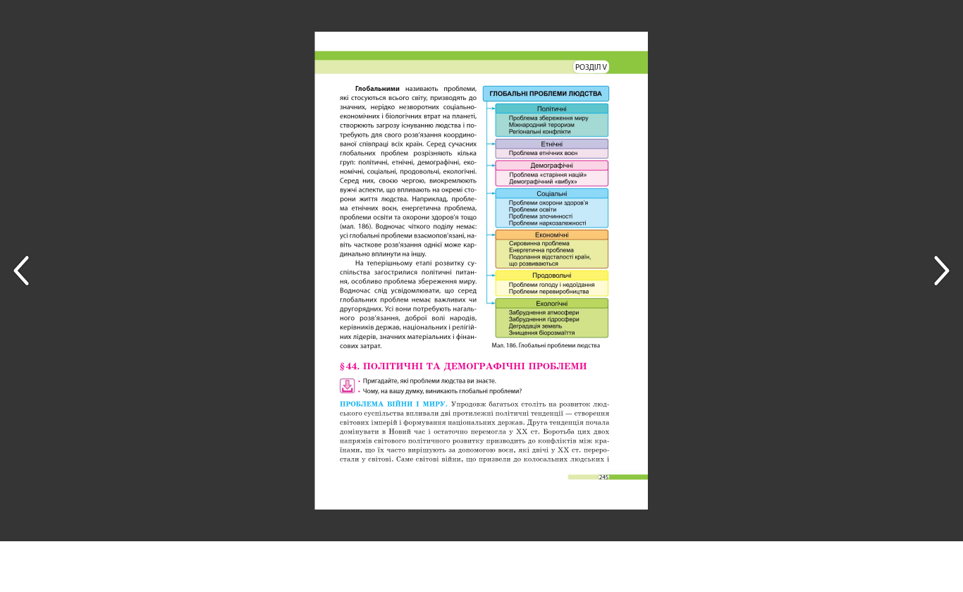
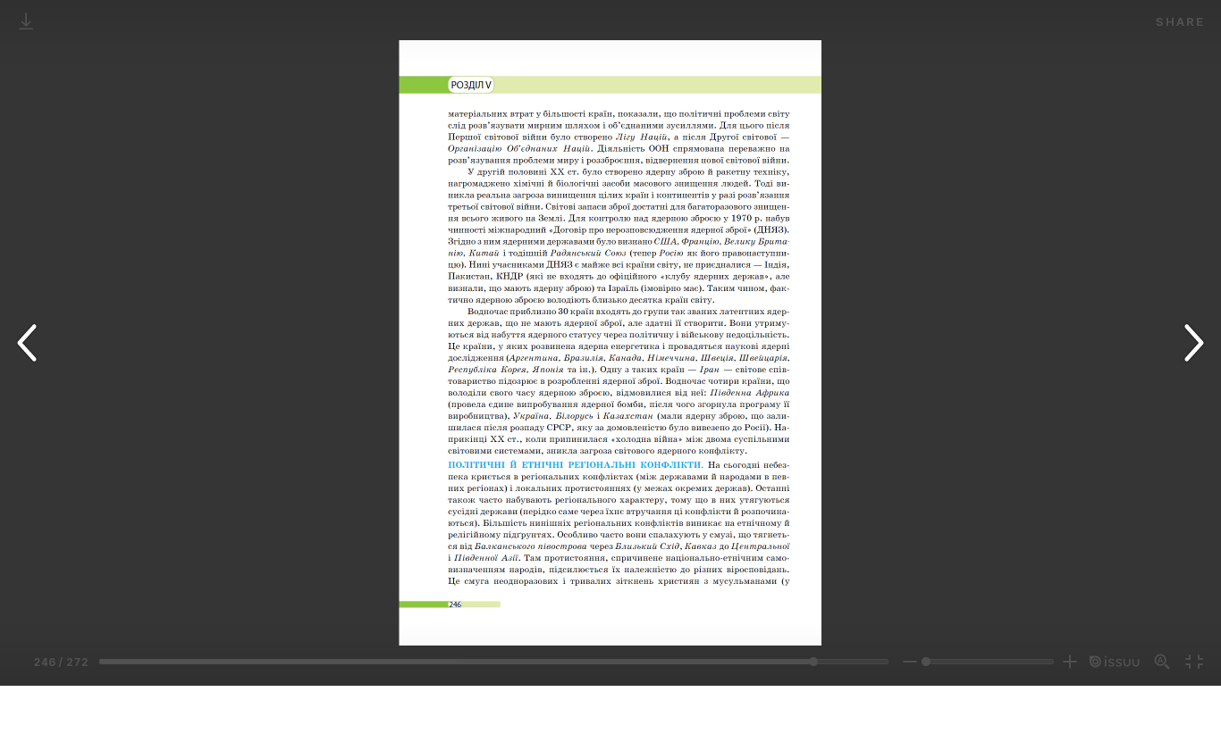

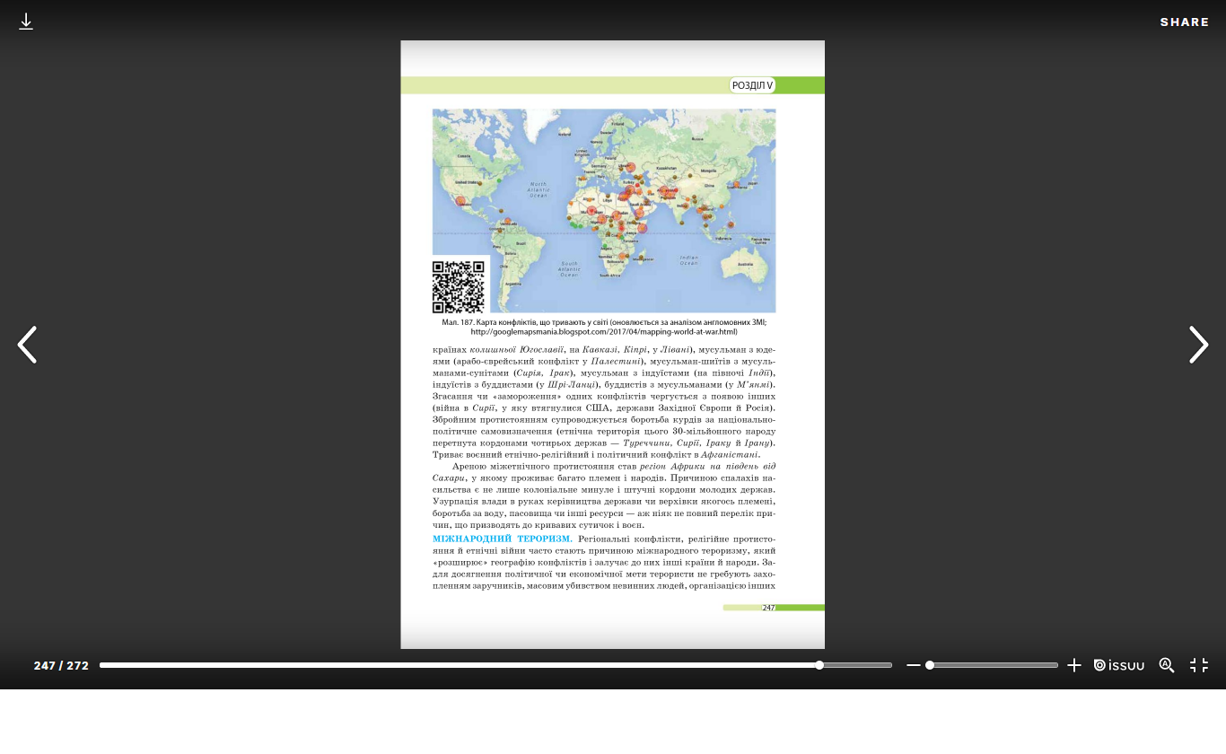
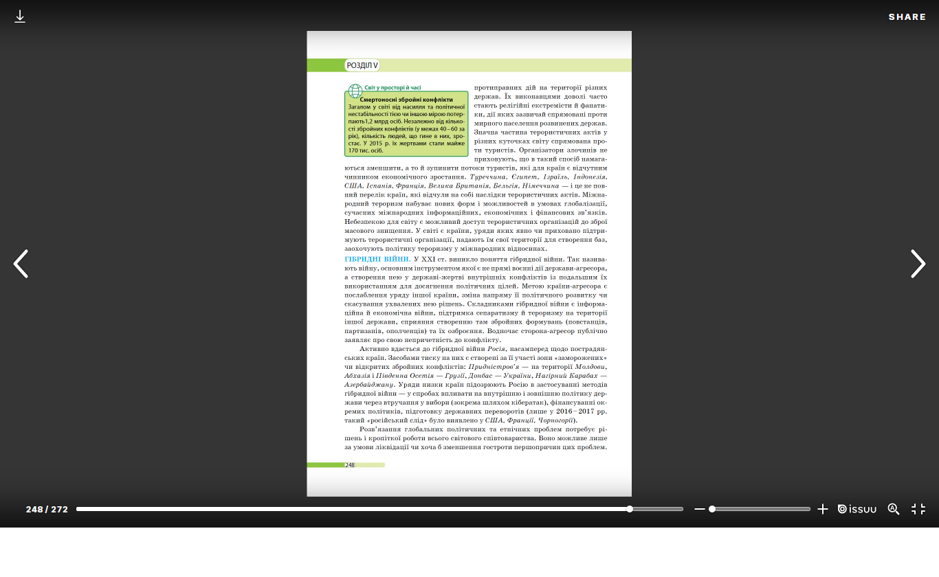

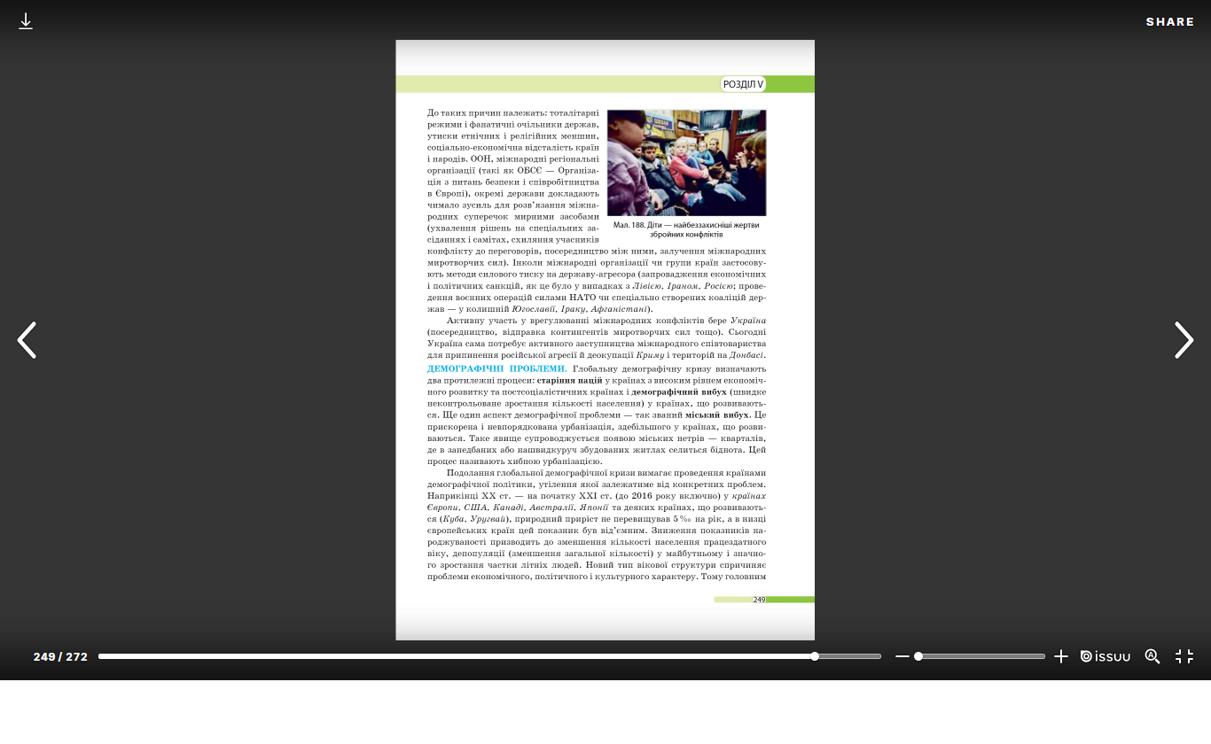
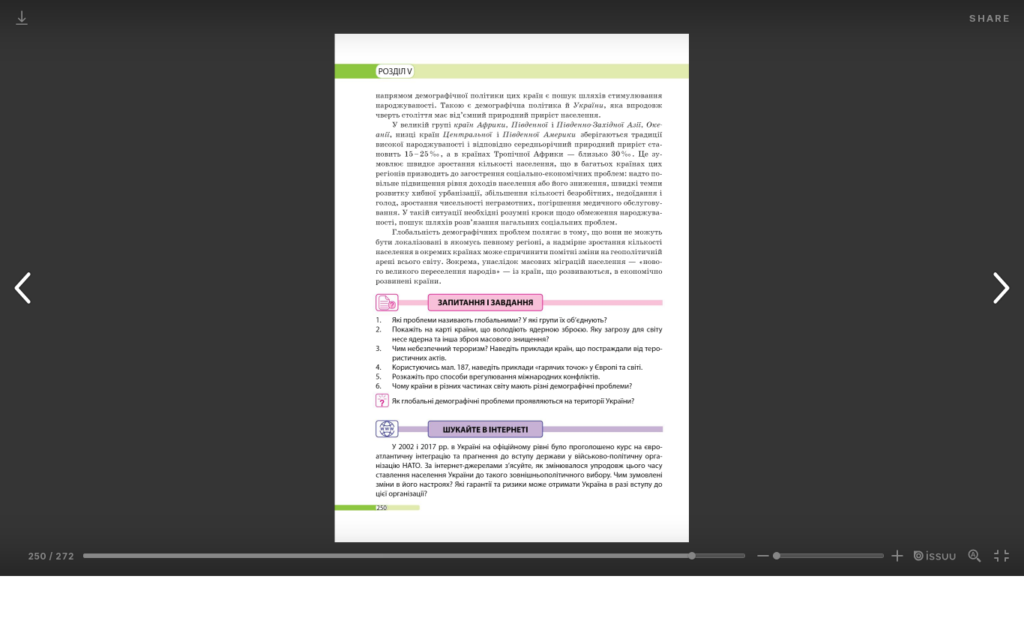

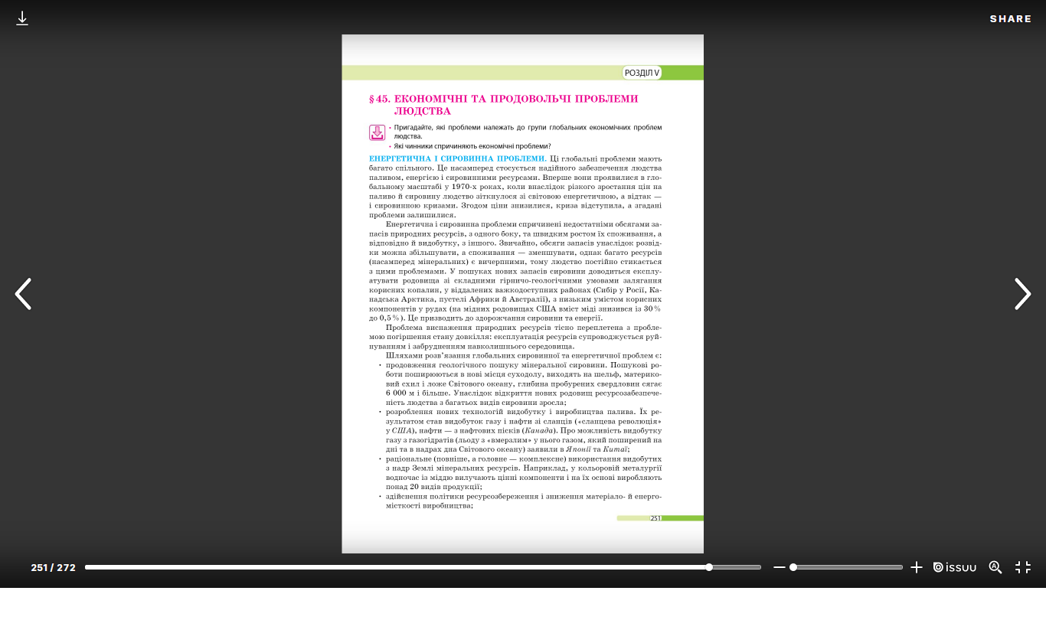
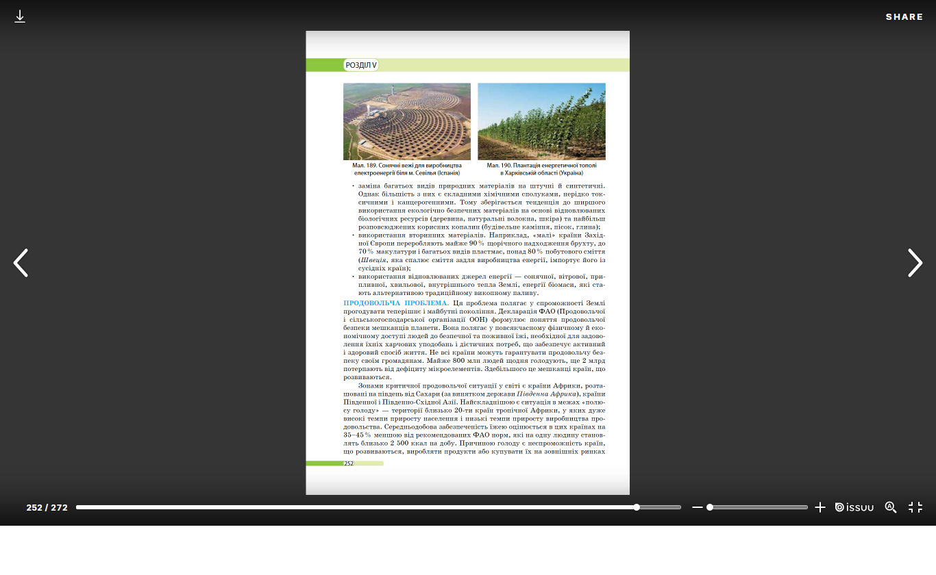

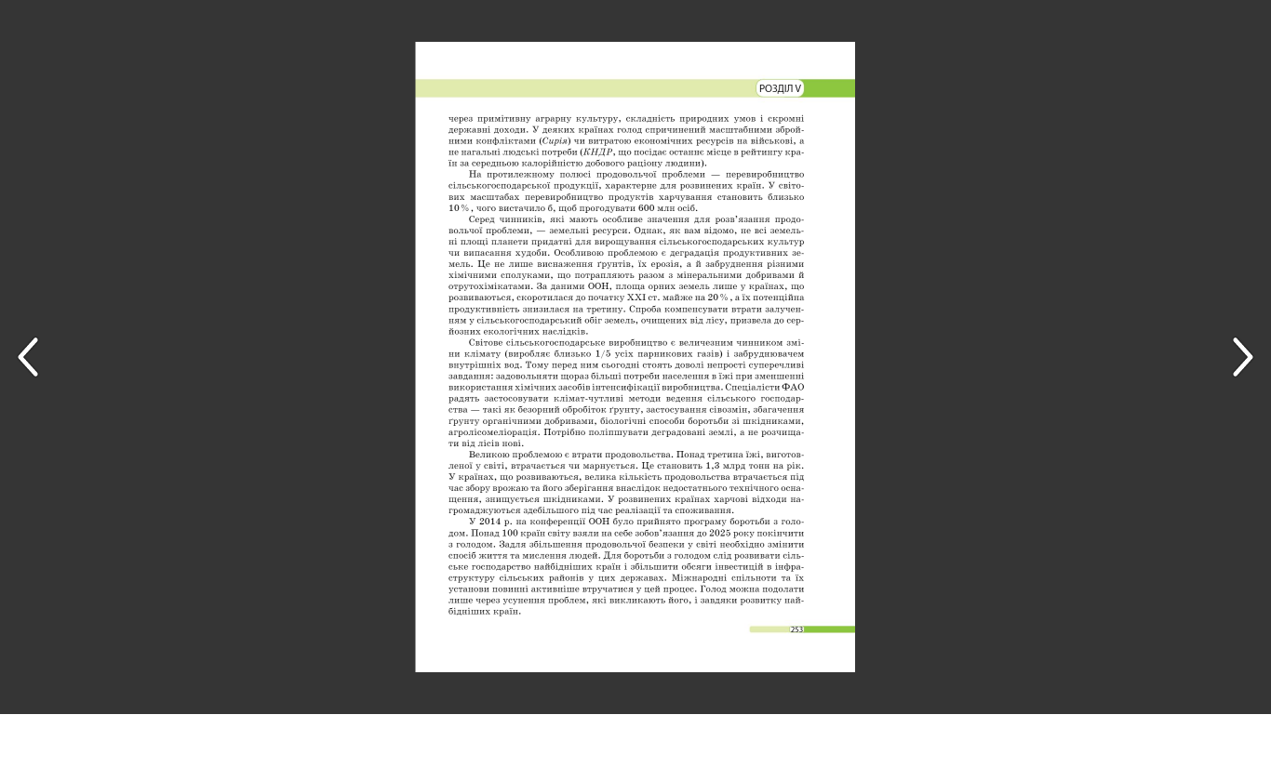
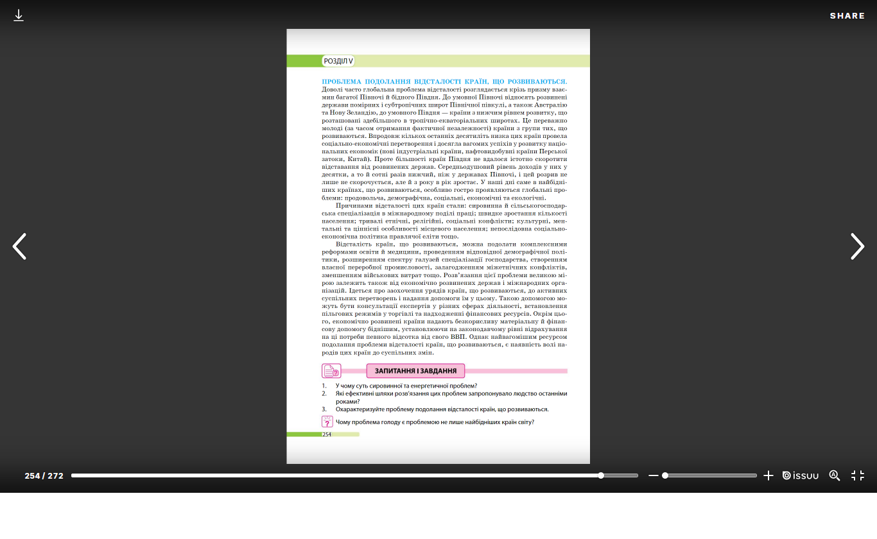

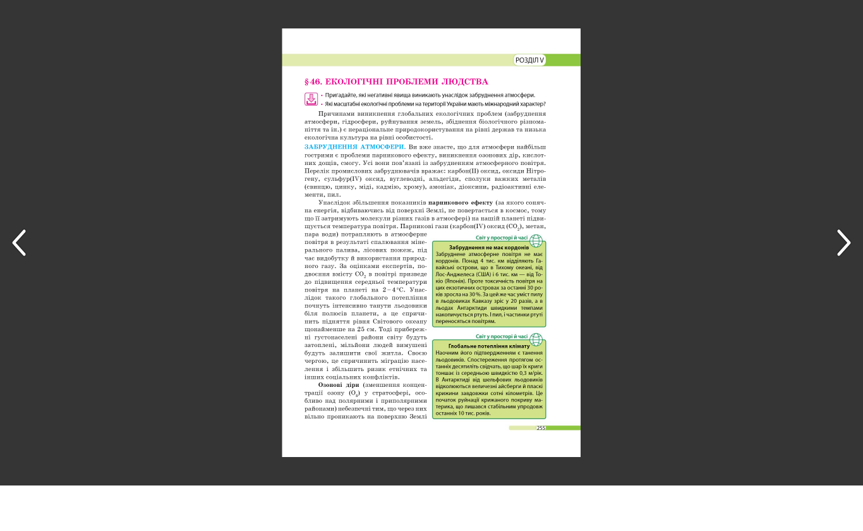
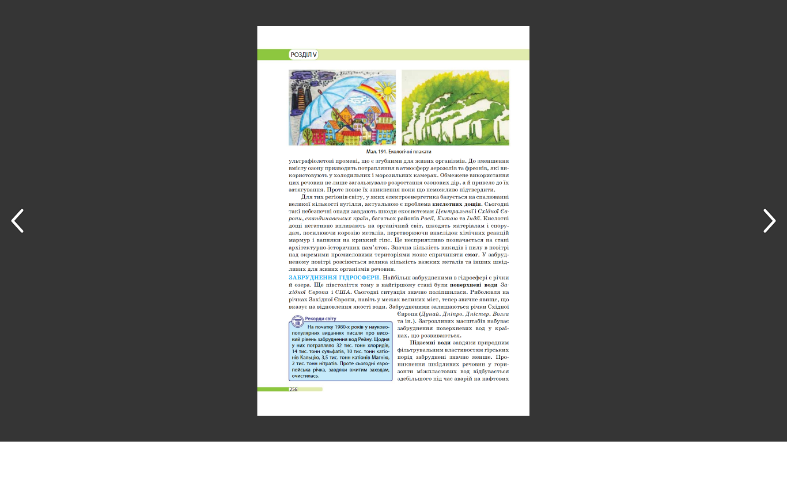

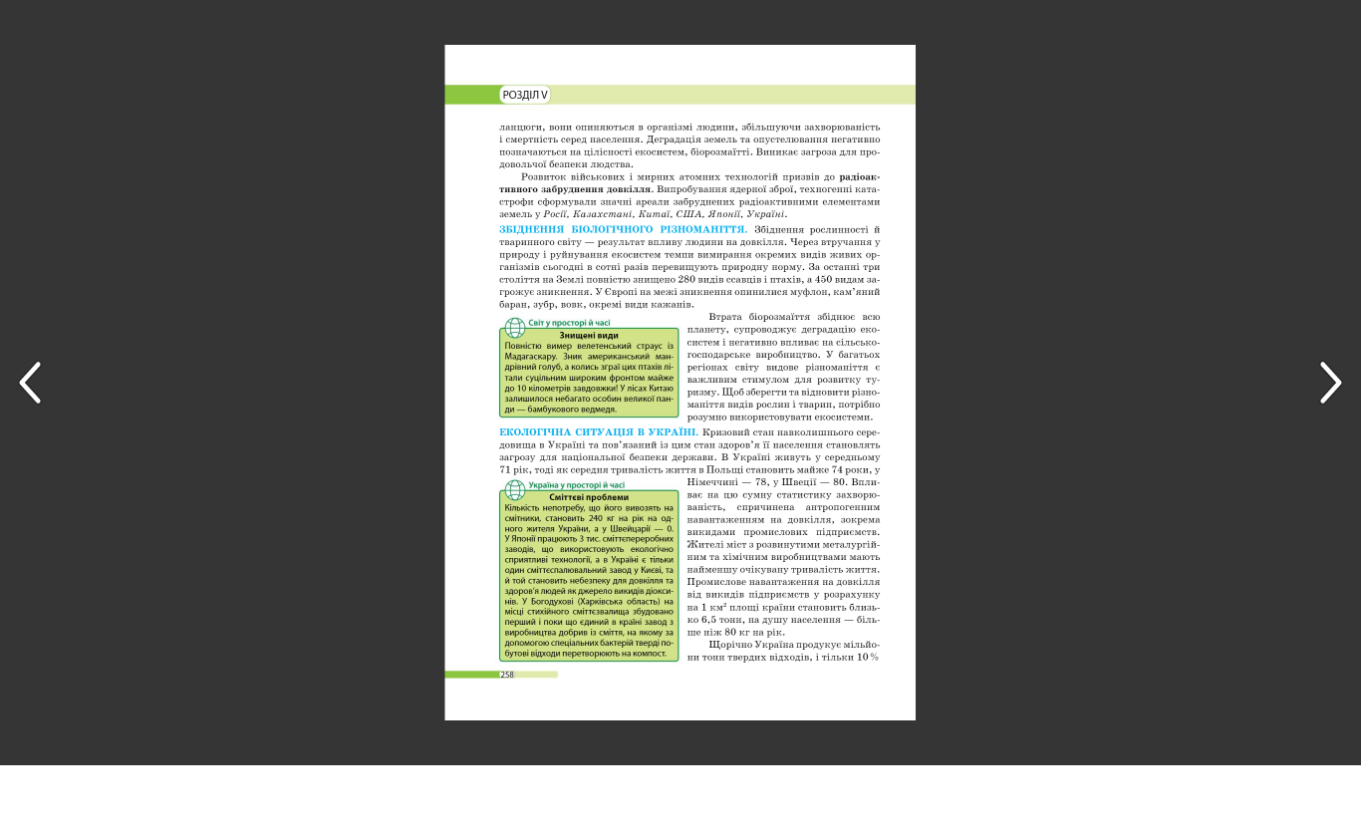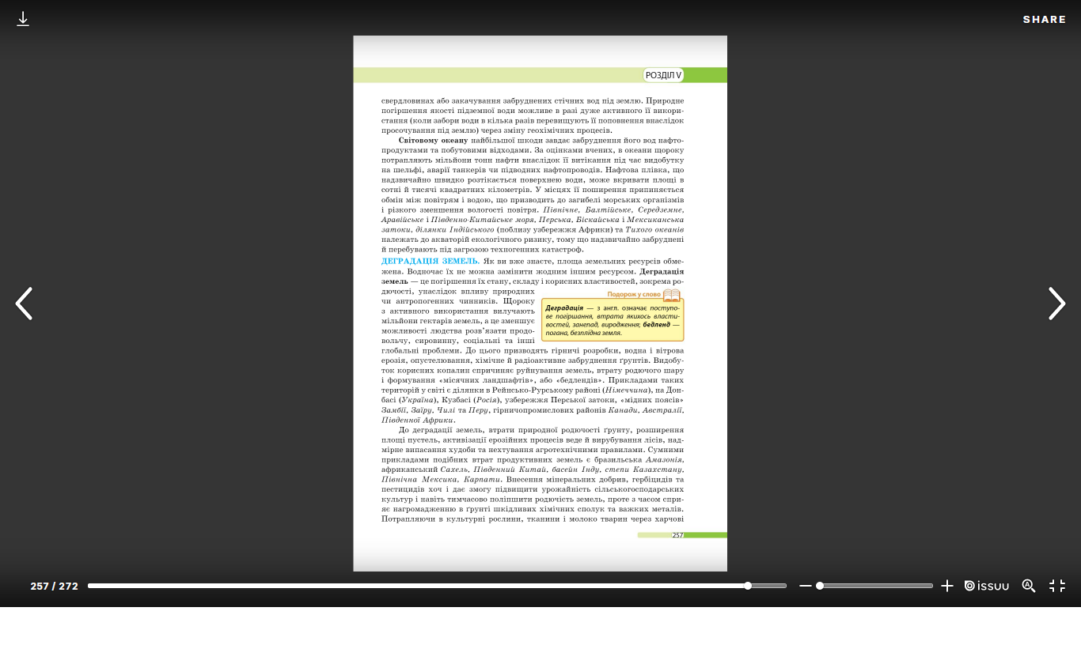

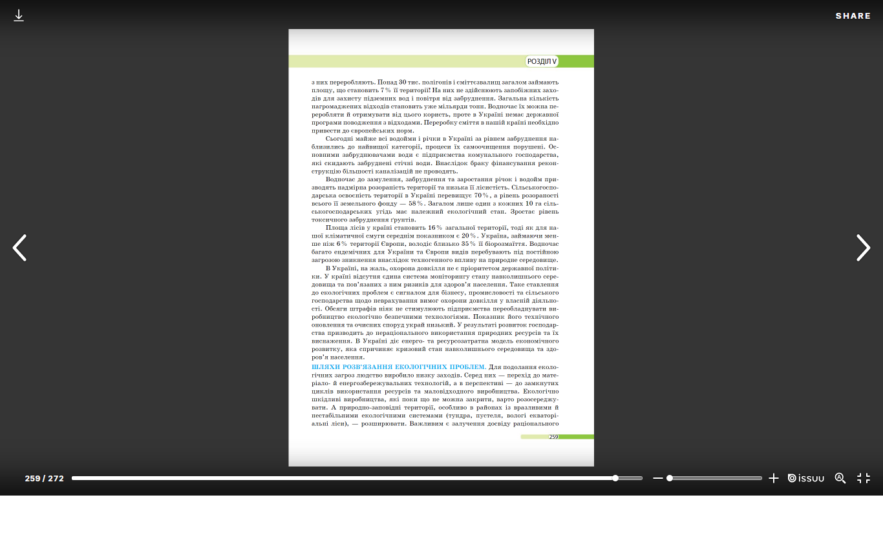
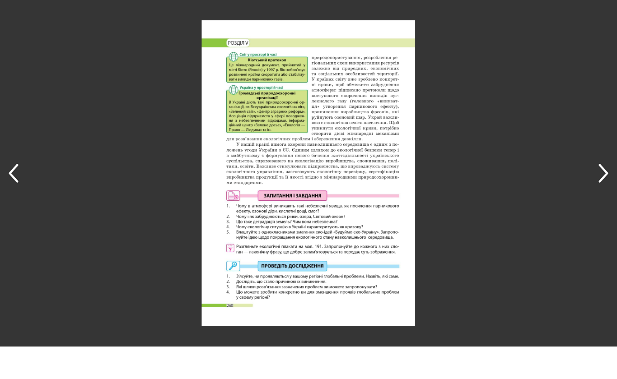

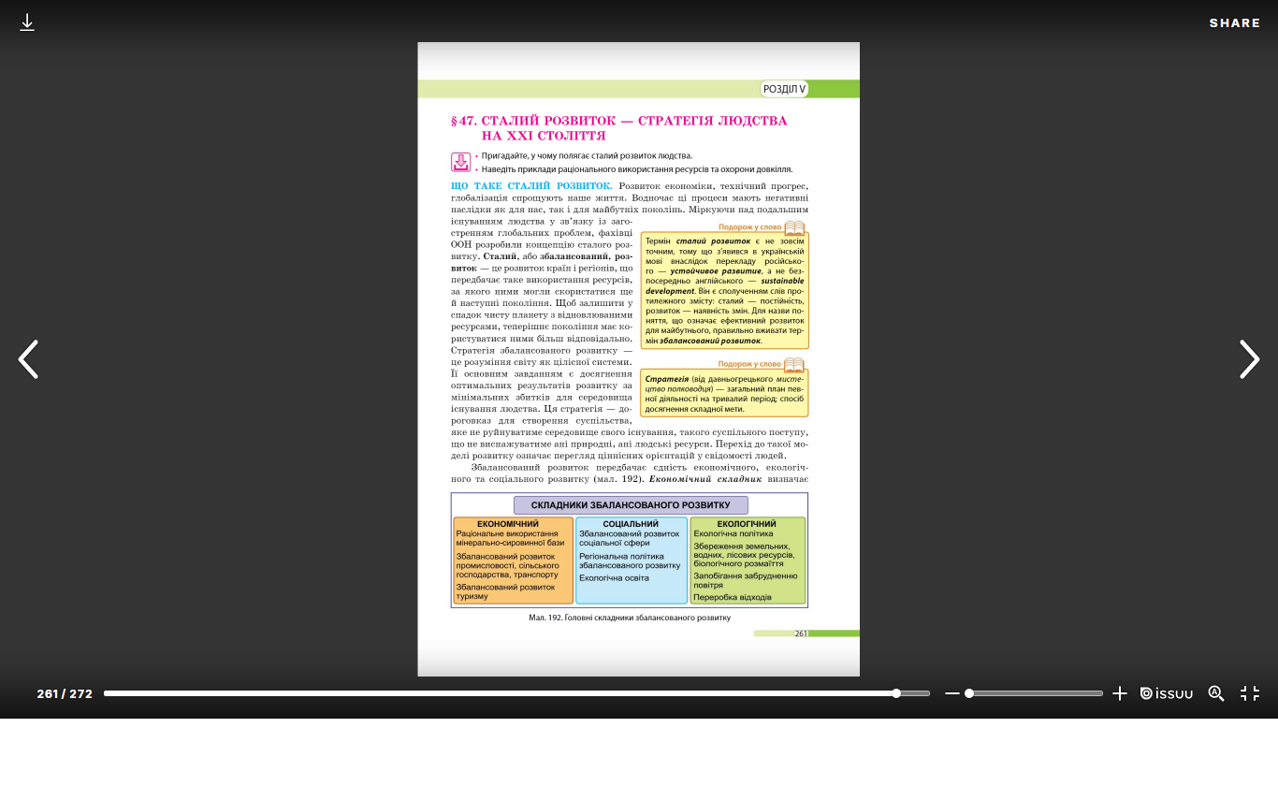
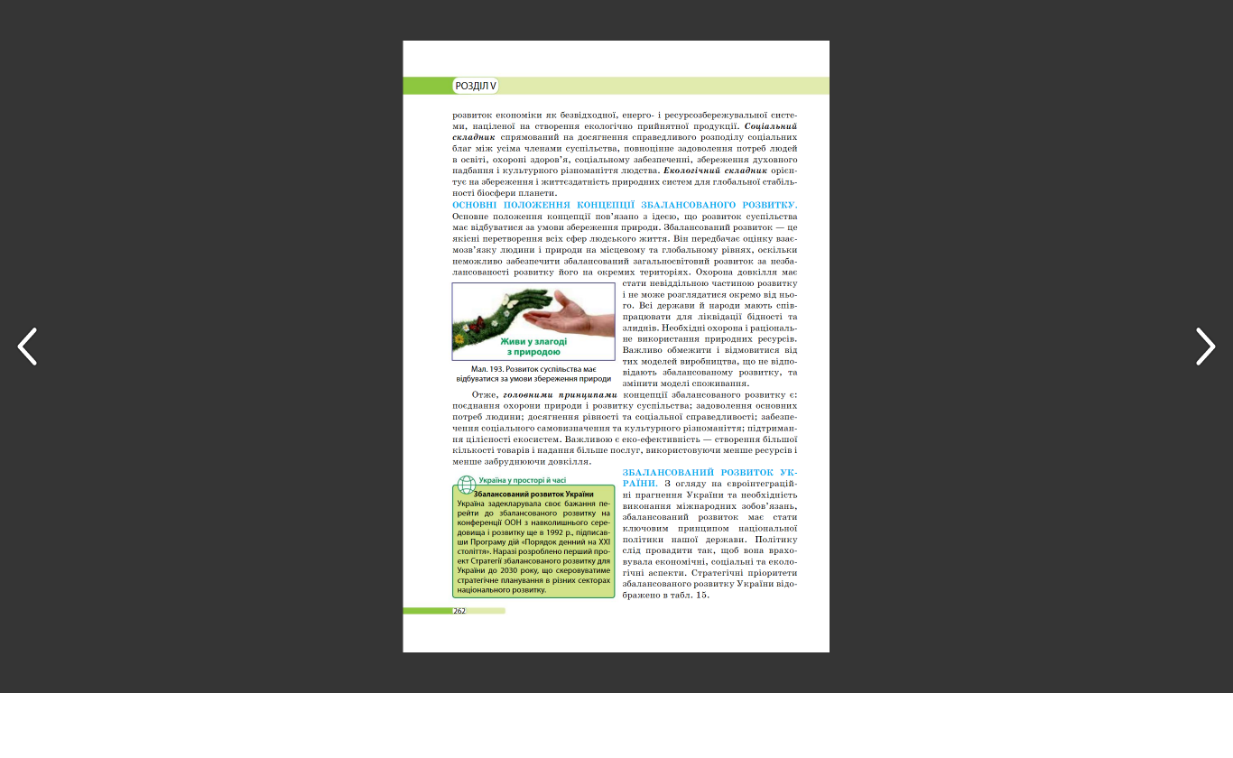

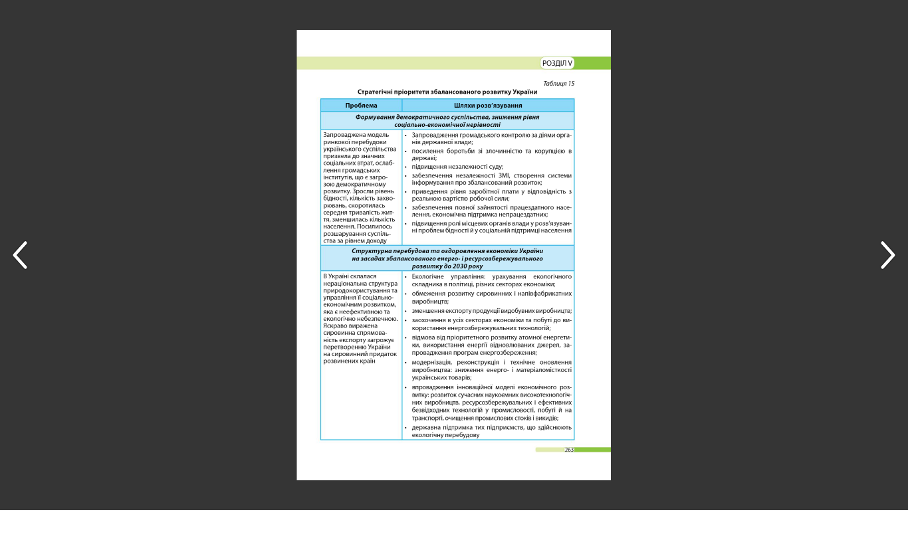
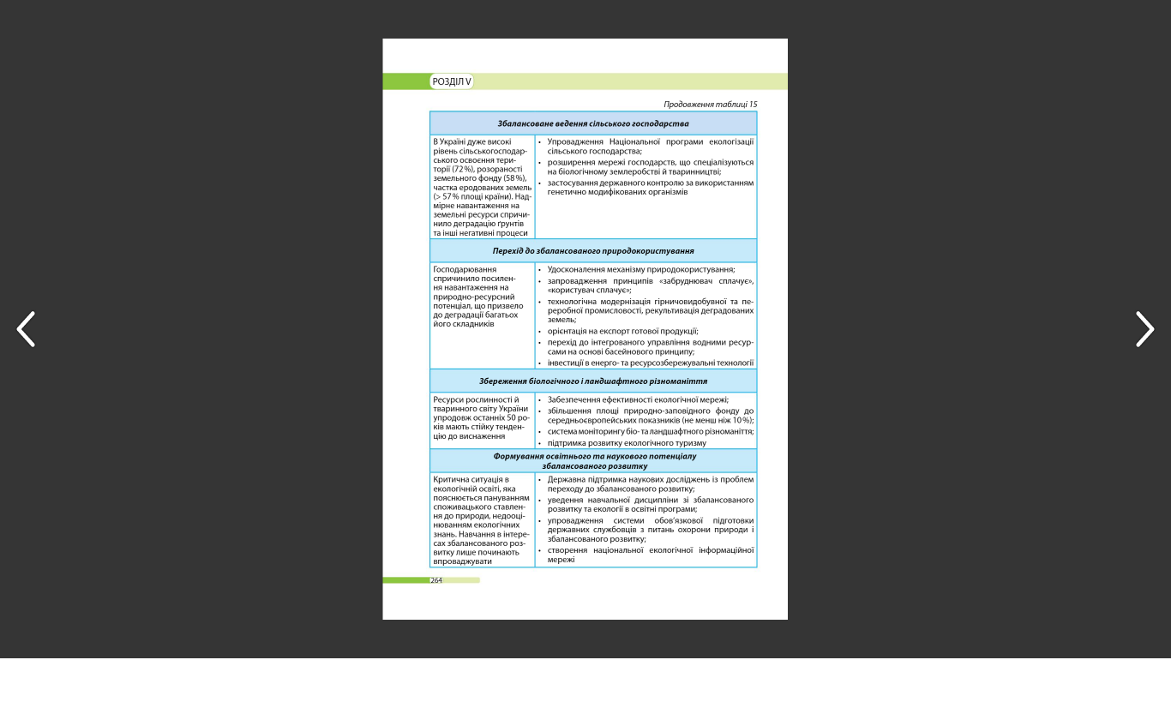

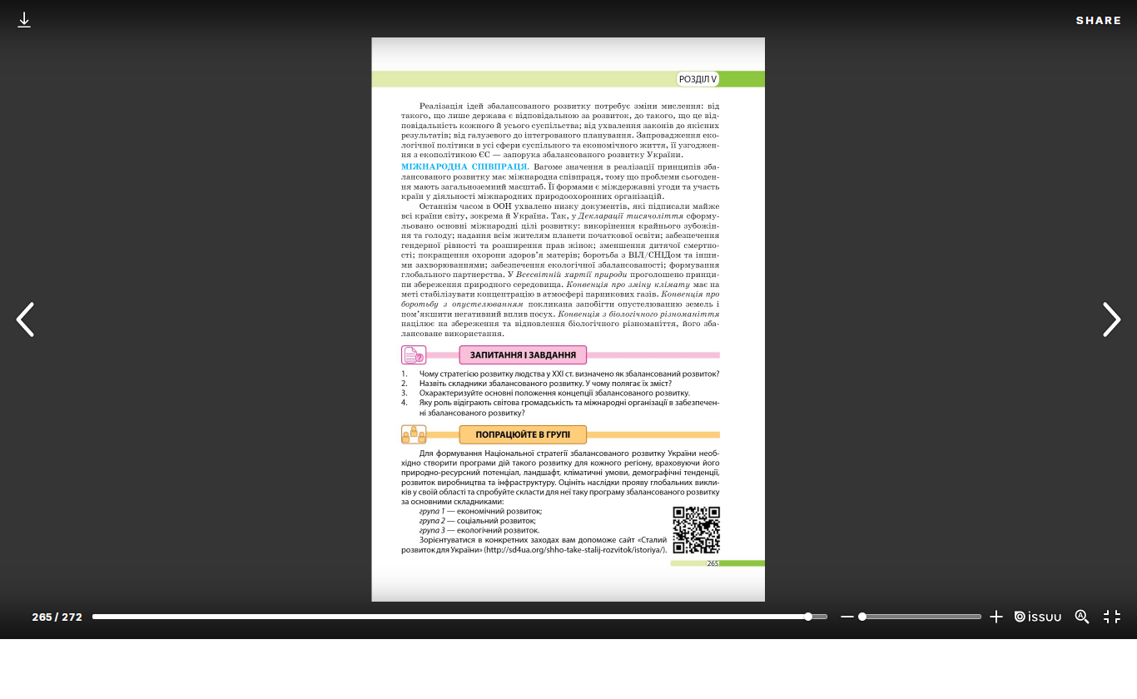
Як бачимо, в книжці Бойко В.М розкрита велика кількість сучасних глобальних проблем. В шкільній програмі дев'ятого класу, учні вивчають економічну і соціальну географію України, а в заключному розділі описані глобальні проблеми людства, як перед вступ до програми 10 класу «Соціально-економічна географія світу». Автор займається висвітленням політичних та демографічних проблем, проблемами продовольства та економіки, питання війни та миру, екологічні проблеми людства, та стратегії сталого розвитку.

Наступна книга, це шкільна програма для 11 класу, Довгань Г.Д.
Географія (рівень стандарту) : підруч. для 11 кл. закл. загал. серед. Освіти / Г.Д. Довгань, О.Г. Стадник – Харків: Вид-во «Ранок», 2019. – 224с.
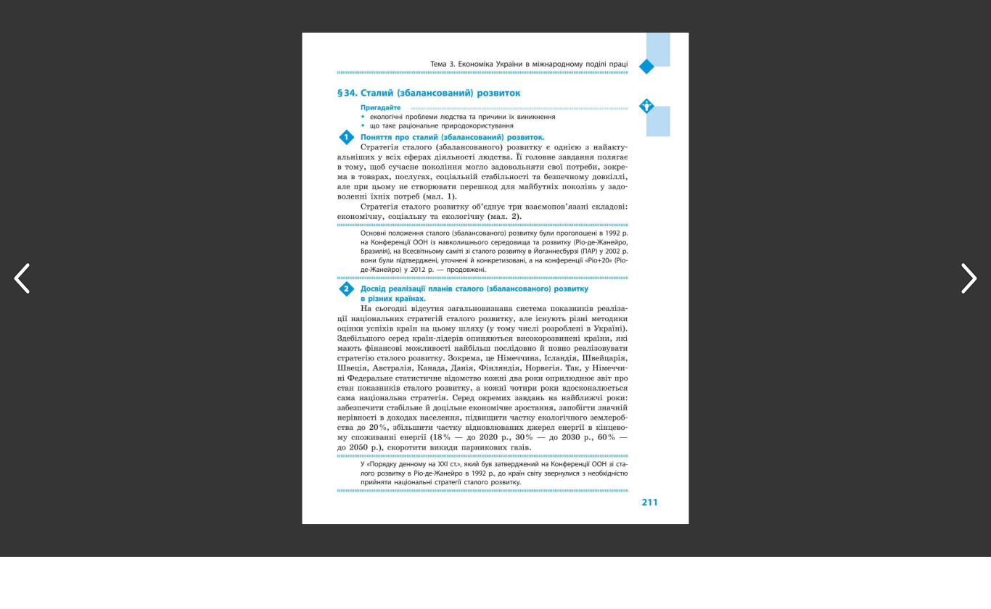
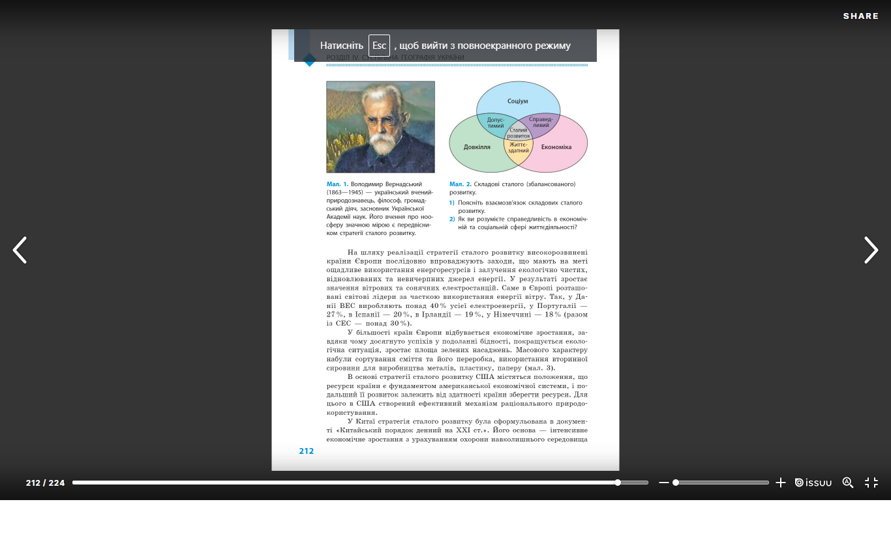

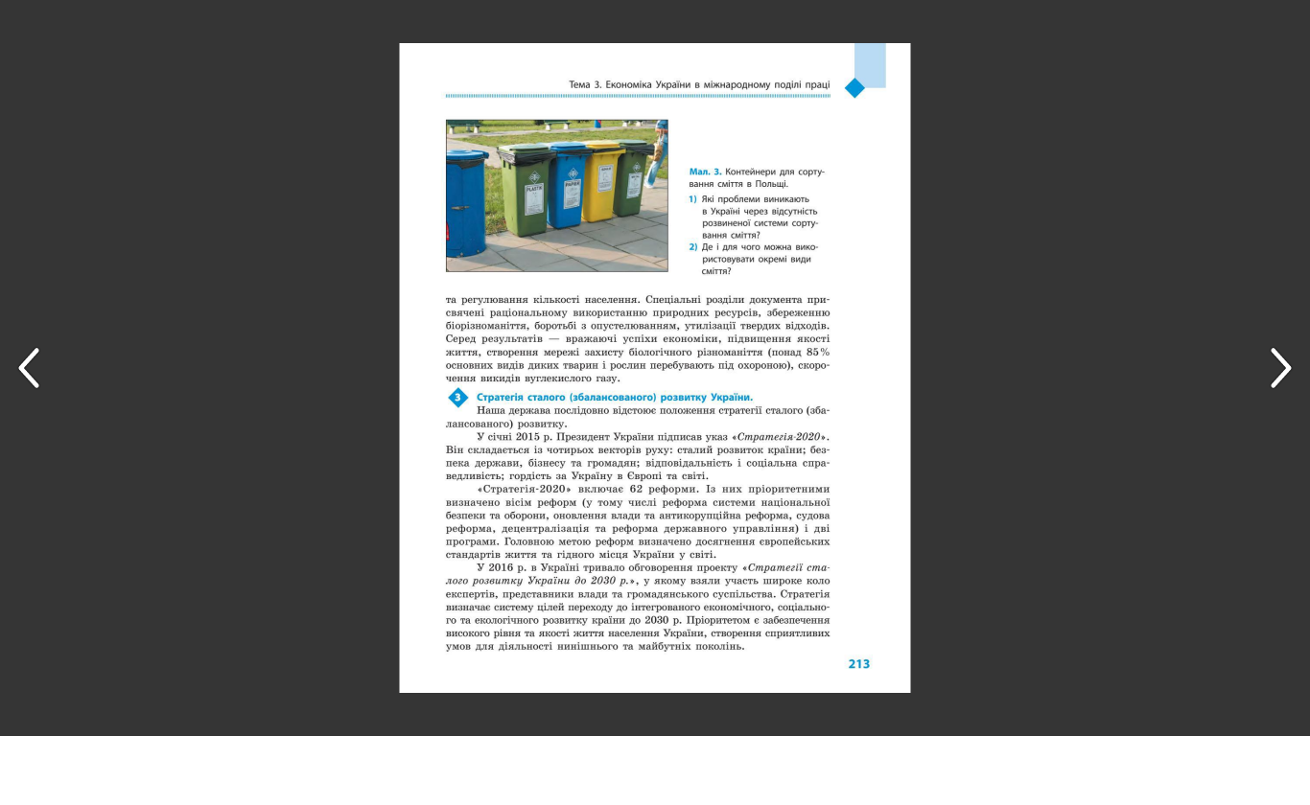
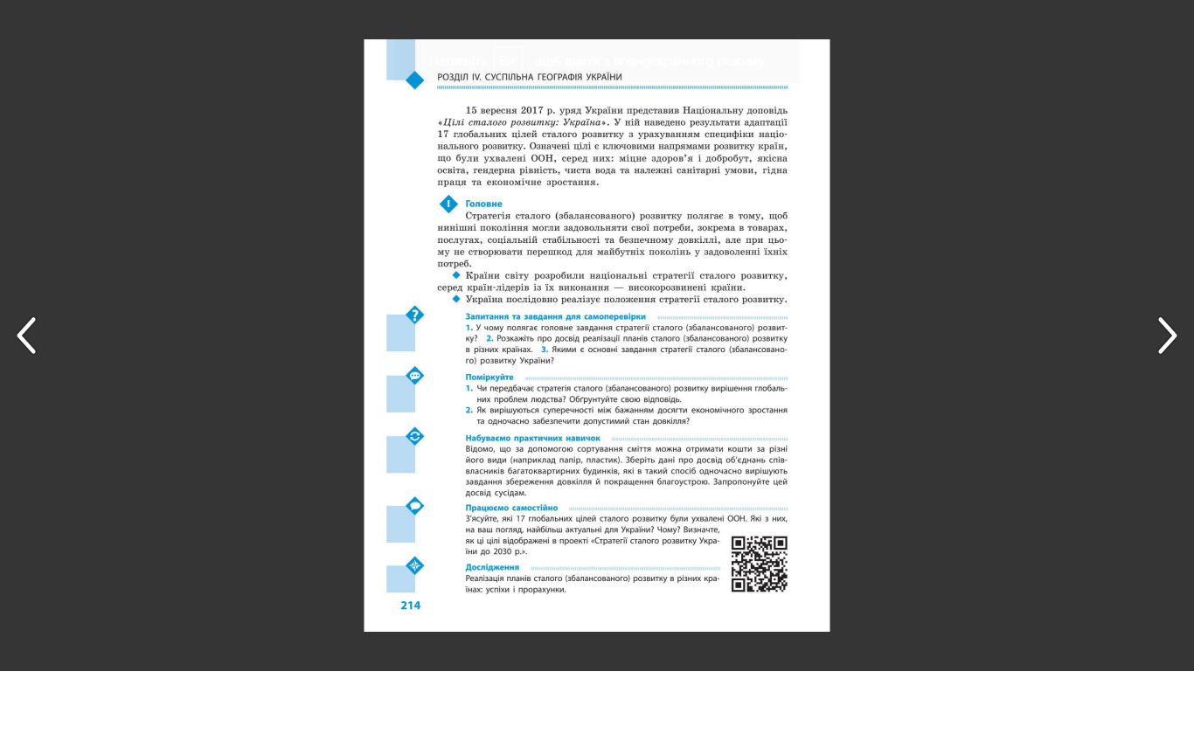
Як бачимо, шкільна програма 11 класу, не є такою насиченою як в 9 класі, проте в 11 класі, орієнтація спрямована більше на концепції сталого розвитку в світі, та конкретні приклади його застосування в різних країнах світу.
2.2. Актуальні проблеми сучасності та їхнє картографічне відображення на території України.
Тож пригадаємо, що глобальні проблеми, це перш за все проблеми, які стосуються всього людства, усіх націй, народів і верств суспільства; по-друге, вони можуть призвести до економічних і соціальних втрат, а у випадку загострення можуть загрожувати існуванню людської цивілізації; по-третє, вимагають для розв’язання співпраці в загальнопланетарному масштабі спільних дій (вирізка із наукового журналу)
У процесі свого розвитку, людство накопичувало матеріальні та духовні ресурси для задоволення своїх потреб і вирішення різноманітних проблем. Але спосіб їх вирішень не перетинав межі окремих держав аж до другої половини XX століття. Багато проблем, зараз мають глобальний масштаб і можуть бути вирішені лише спільними зусиллями в ході глобального інтеграційного процесу, що охоплює всі сфери життя людей. Поглиблення глобалізаційних процесів у всіх сферах суспільно-економічного життя породжує якісно нові виклики національним державам. Це вимагатиме адаптації національних економік, до глобального процесу трансформації через формулювання відповідей на глобальні виклики та розробку механізмів ефективної інтеграції у світову економіку. Україна, будучи одним із чутливих центрів формування нового світового порядку, залишається і буде залишатись однією з глобальних і регіональних дискусійних платформ з усіма негативними та позитивними наслідками. Як і кожна країна світу, Україна має свої проблеми, тому давайте на прикладі карти, яку ми зробили, побачимо, як вони виглядають на її території. [11]
Почнемо з екологічної ситуації у нашій країні. Природне середовище України є досить забрудненим. Так, викиди з підприємств у розрахунку на 1 кв км площі становлять приблизно 6,5 тонн. Забруднення від компаній, також шкодить здоров’ю людей. Кількість викидів на одну людину становить понад 80 кг на рік.В нашій країна також існує проблема утилізації відходів, 5-10% від загальної кількості переробляється, решта накопичується за звалищах у вигляді полігонів. Тривале забруднення повітря порушує та посилює ключові соціально-економічні У зв’язку з тим ускладнюється життя всіх живих організмів на землі. Нами була розроблена карта забруднення атмосферного повітря України. Як бачимо, Дніпропетровська, Донецька та Луганська є найбільш забрудненими, через концентрацію великої кількості промислових підприємств в цьому регіоні. Також бачимо, що зростає забруднення повітря на території Львівської та Івано-Франківської областей за рахунок підприємств, що починають там розвиватися. Забруднення повітря відбувається насамперед через використання застарілого обладнання та високої інтенсивності виробництва, а також через застарілі методи обробки сировини. Хімічна, металургійна та гірничо-добувна промисловість, є одним із основних джерел забруднення повітря, а збільшення кількості автомобілів у великих містах, призводить до утворення смогу. Атомні та теплові електростанції також викидають в атмосферу велику кількість токсичних речовин.
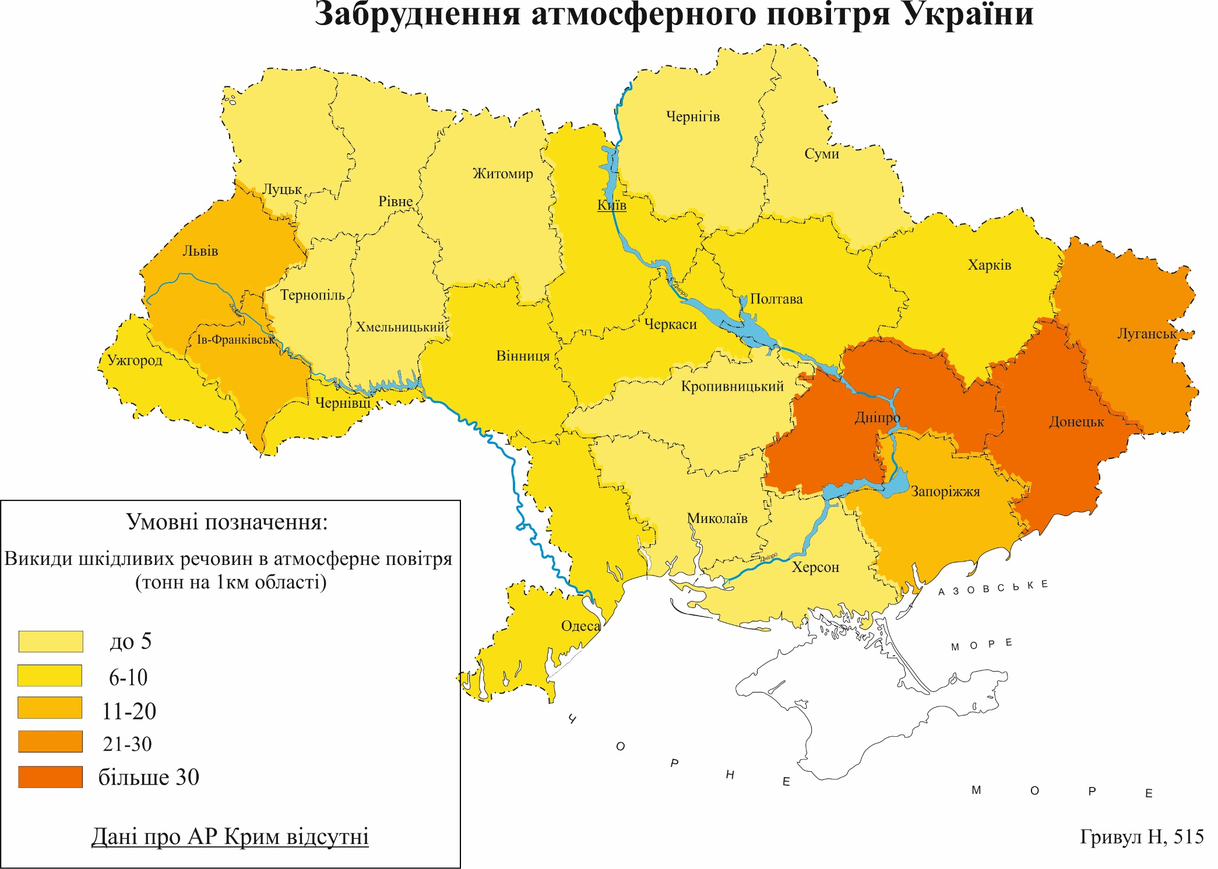
Наступною екологічною проблемою України, є проблема забруднення вод, як річок так і морів. На наступній карті, ми відобразили у розрізі областей, забруднення поверхневих вод на території України. Найбільш забрудненими регіонами, прийнято вважати території де сконцентрована велика кількість підприємств та великі міста, які скидають багато зворотних вод. До таких міст належать: Донецьк, Дніпро, Кропивницький, Миколаїв, Одеса, Суми частково Чернігів та Луганськ. Останнім часом багато зворотних вод почали скидати області західної України: Львівська, Закарпатська, Чернівецька та Івано-Франківська. Найменша частка скидання зворотних вод спостерігається на території Тернопільської, Хмельницької, Рівненської, Житомирської, Волинської, Черкаської, Полтавської, Харківської та Херсонської областей. Місто Київ та Київська область скидає від 26 до 100 млн.м3 зворотних вод у природні поверхневі водні об'єкти. Україна належить до однієї з країн із найнижчою водозабезпеченістю в Європі. Західний регіон має найбільші ресурси поверхневих вод, а південний регіон – найменші. Водокористування в Україні є нераціональним, збільшується непродуктивне водоспоживання. Підземні води є єдиним надійним джерелом води для мешканців. Основними джерелами забруднення підземних вод в Україні є: міські стічні води, стічні води тваринницьких комплексів, мінеральні добрива, пестицидні продукти, свинець, марганець, нафтопродукти. Насамперед, Центральний район. Основними екологічними проблемами морів є: високий рівень забруднення морської води; загроза здоров'ю населення та незворотна втрата морського біорізноманіття та біологічних ресурсів, скорочення вилову риби та морепродуктів; погіршення якості морських рекреаційних ресурсів, посилення деструкції берегів та негативних геологічних процесів, деградація прибережних земель, відсутність комплексних систем управління природокористуванням у прибережних зонах; загроза зникнення видів флори та фауни, занесених до Червоної книги України, зниження чисельності цінних промислових видів риб;
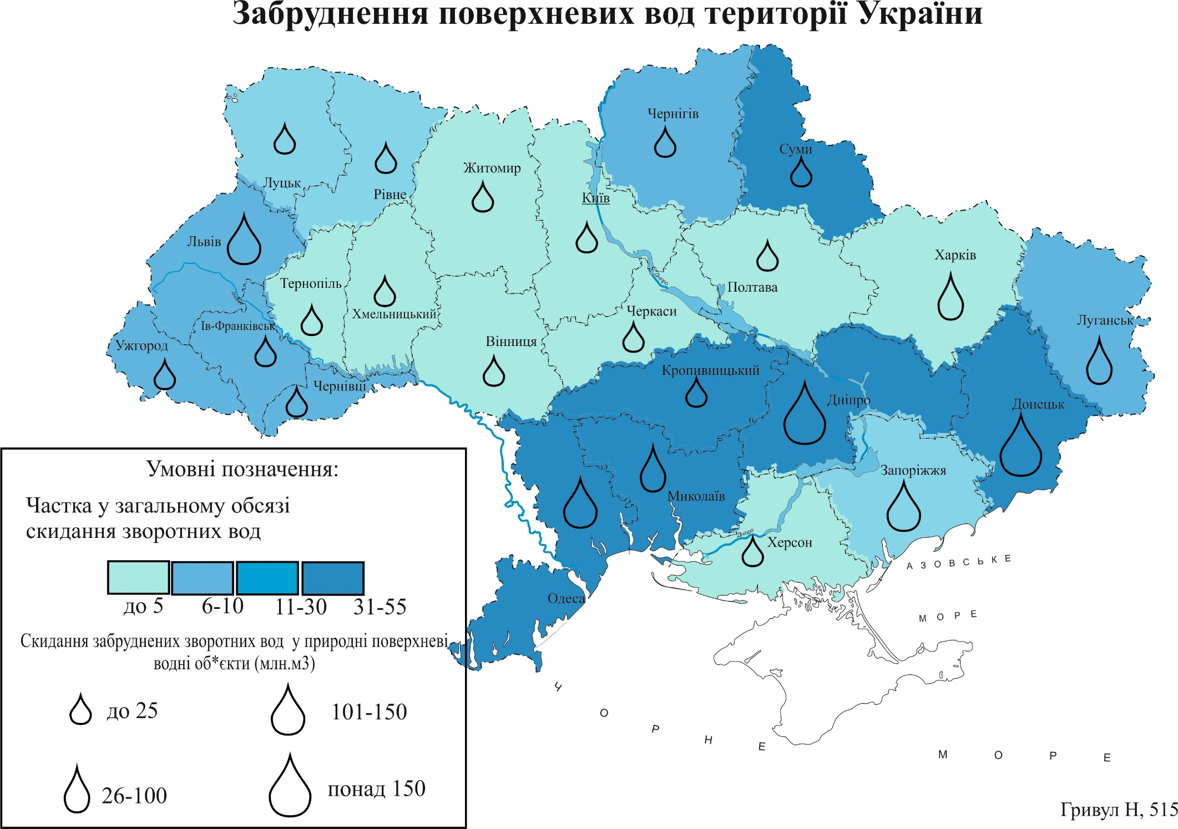

Екологічний стан окремих територій відображає господарську спеціалізацію районів. Виділяється особлива територія — тридцятикілометрова зона Чорнобильської АЕС, де порушення природного комплексу пов’язане з радіоактивним забрудненням. Внаслідок аварії понад 145 000 км2 території України, Республіки Білорусь та Російської Федерації було забруднено концентраціями цезію-137, що перевищують 37 кБк/м2. Внаслідок аварії на Чорнобильській АЕС постраждало близько 5 мільйонів людей.
На території України яскраво проявляється «спільне» забруднення води та повітря. Шкідливі викиди в атмосферу із країн Західної та Центральної Європи переносяться повітряними течіями до західної України, а забруднене повітря – зі східної України до Росії.Транскордонне перенесення забруднюючих речовин постійними водотоками згубно впливає на стан навколишнього середовища України. Наприклад, Румунія є «експортером» фосфатів, мангану, нафтопродуктів, цинку, фенолів; значна частина забруднення хромом надходить із дніпровською водою з Білорусі. Таким чином екологічні проблеми України перекликаються з аналогічними проблемами сусідніх держав і Європи в цілому. Відомо, що однимізосновнихнаслідків Чорнобильської аваріїсталозараженнярадіонуклідамимайже 9% сільськогосподарських угідь України. Вплив радіоактивного забруднення на біологічні речовини проявляється на всіх рівнях організації, від вірусів до екосистем. Ці ефекти особливо яскраво виражені у Чорнобильській зоні відчуження, де біологічним об'єктам завдано значної шкоди. Згодом гострі симптоми, такі як відмирання сосен та поява «рудихлісів», переходять у повільне відновлення біоти. Це супроводжується появою радіорезистентних форм, ослабленням природної резистентності вірусної інфекції. Паразити,поява мутантів,інгібування зростання,зниження фертильності та генетичні зміни в умовах тривалого малодозового опромінення. Навпаки,відсутність чи обмеження втручання людини сприяло відновленню природного характеру функціонування екосистем та збільшенню біорізноманіттяза рахунокінтродуцентів. Радіаційні ефекти, виявлені нарівні,не порушують загального уявлення про рослинно-тваринний комплекс. Об'єкти біоти,такі як рослини, гриби, нижчі та вищі тварини, мікроорганізми та віруси, хронічно уражаються іонізуючим випромінюванням у районі 30-кілометрової зони відчуження Чорнобильської АЕС. Збільшення частоти виявлення вірусів спостерігається на забрудненій радіонуклідами території зони відчуження, при цьому значно вища частота виявлення вірусів рослин для рослинності в 30 км зоні.У перше десятиліття після аварії відбулися суттєві зміни видового складу мікробів у різних місцеперебуваннях. Показано, що швидкість утворення мутантів збільшується у бактерій за умов підвищеного рівня радіоактивно гозабруднення субстрату. Це вказує на потенційну появу більш радіотолерантних форм. Утворився штам гриба,багатий на меланін. Як бачимо на карті, що наведена нижче, радіаційна хвиля була досить великою та нерівномірною, а також спостерігаємо осідання радіації в деяких областях України. [13]

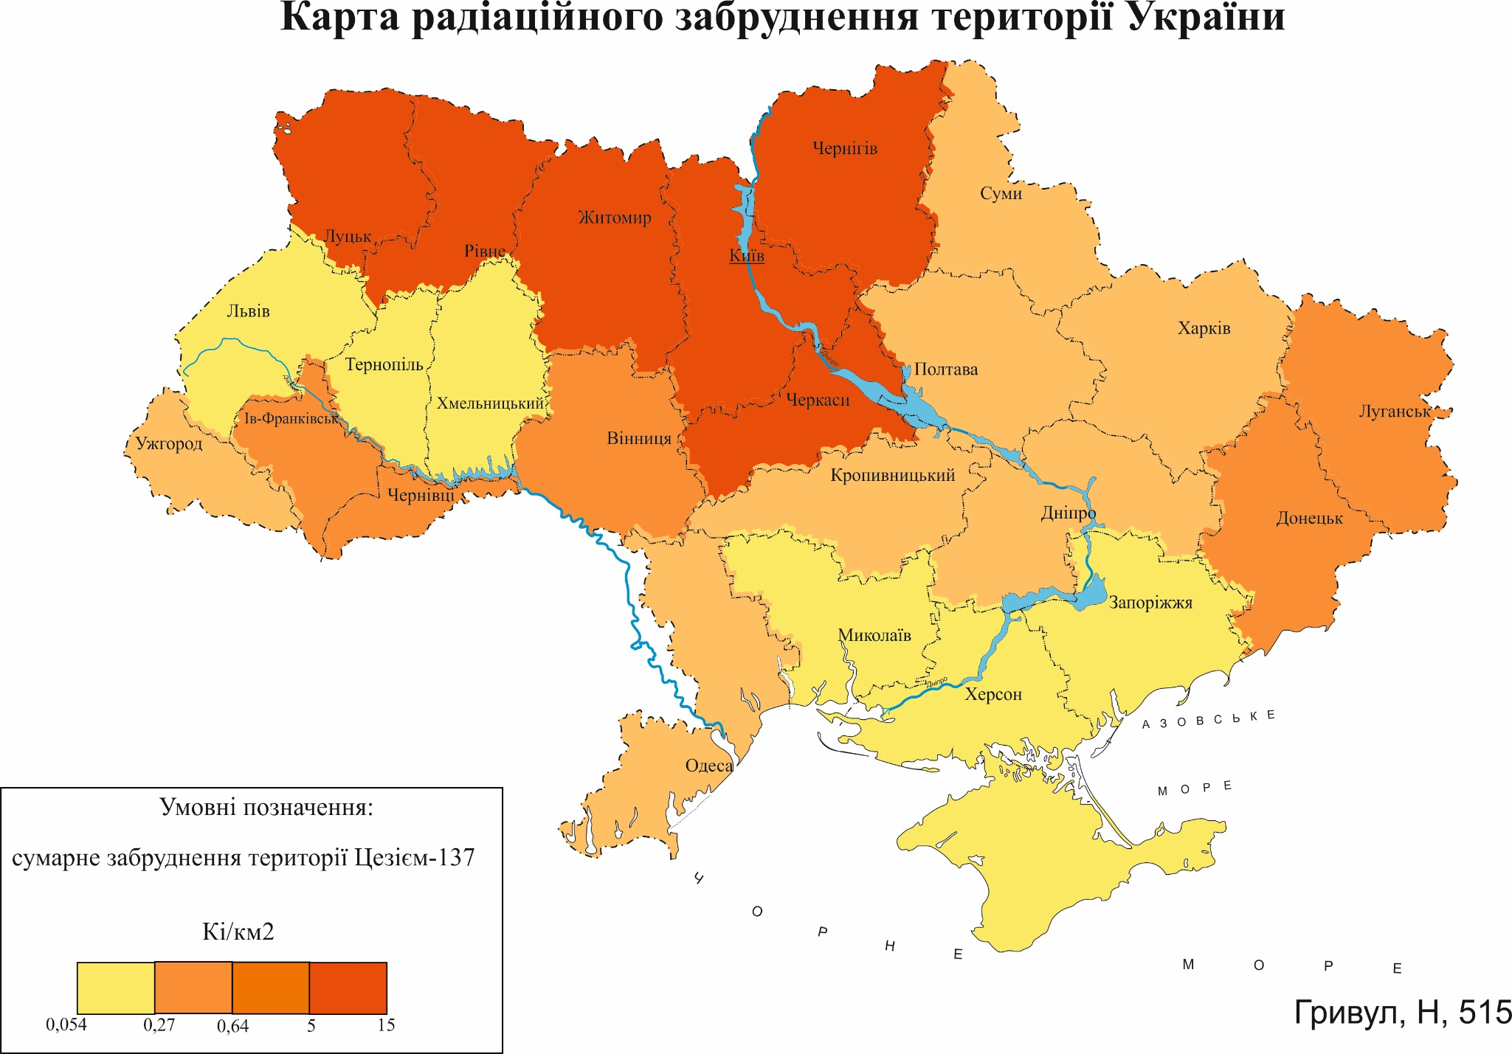
Погіршується здоров'я людини та скорочується тривалість життя. Тому, за даними ВООЗ, українці живуть у середньому на 10 років менше, ніж мешканці багатьох інших країн світу. Онкологія – одне із найсмертельніших захворювань в Україні. Рак є другою провідною причиною смерті у світі після серцево-судинних захворювань. За даними дослідження Global Burden of Disease Study, новоутворення стали причиною понад 10 мільйонів смертей у всьому світі у 2019 році, що становить 17,83% усіх смертей (витяг із наукового журналу).
В Україні новоутворення входять до п'ятірки основних причин смерті українців та на друге місце серед причин смерті українців. У національному масштабі смертність від новоутворень знизилася зі 115 971 (18,6%) від загальної кількості смертей із 1990 року до 99 217 (14,1%) у 2019 році. Однією з причин зростання цього захворювання є забруднення повітря, води та ґрунту канцерогенними хімічними речовинами, на які припадає 1-4% усіх випадків раку. Канцерогенні хімічні речовини у навколишньому середовищі можуть бути порушені питною водою та забрудненим повітрям та атмосферою приміщень. Канцерогени також впливають на продукти, забруднені хімічними речовинами, такими як афлатоксини та діоксини. Забруднення повітря всередині приміщень від спалювання вугілля в печах подвоює ризик раку легень, особливо серед жінок, що не палять. У всьому світі на забруднення повітря всередині приміщень внаслідок спалювання вугілля в домашніх печах припадає близько 1,5% всіх смертей раку легенів. Вплив радону та продуктів його розпаду збільшує ризик розвитку раку. Радон є другою за поширеністю причиною раку легень після куріння. Але радон та продукти його розпаду вражають не лише легені людини. Було виявлено, що газ негативно впливає на імунні клітини, зародкові клітини та гемопоетичні клітини. Радон надходить у повітря приміщень із ґрунту. В результаті його концентрація може підвищуватися (особливо у підвалах та на перших поверхах). Радон може призводити до лейкемії, особливо у дітей.
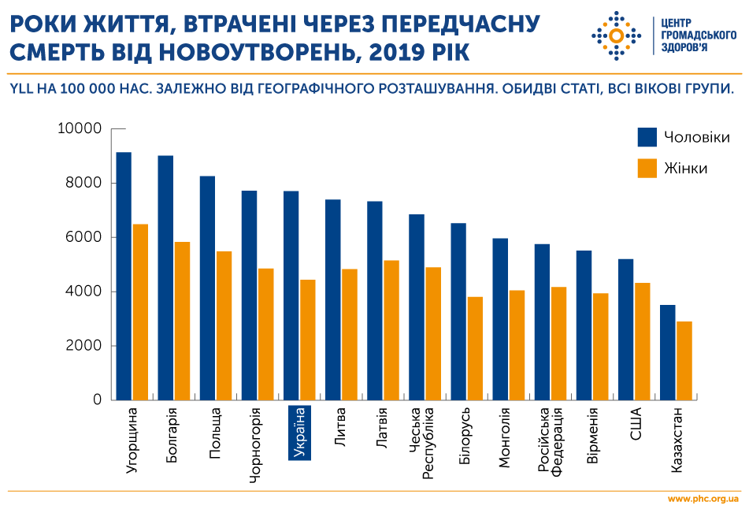
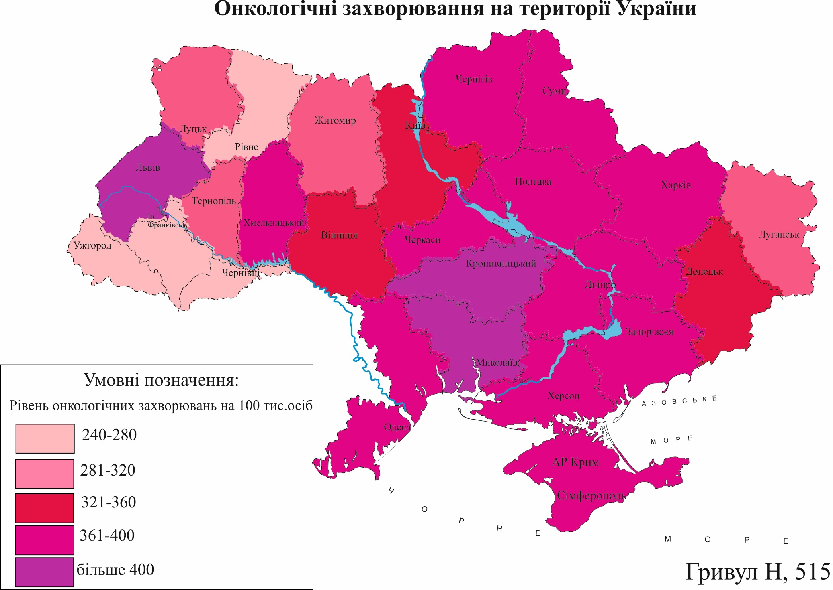

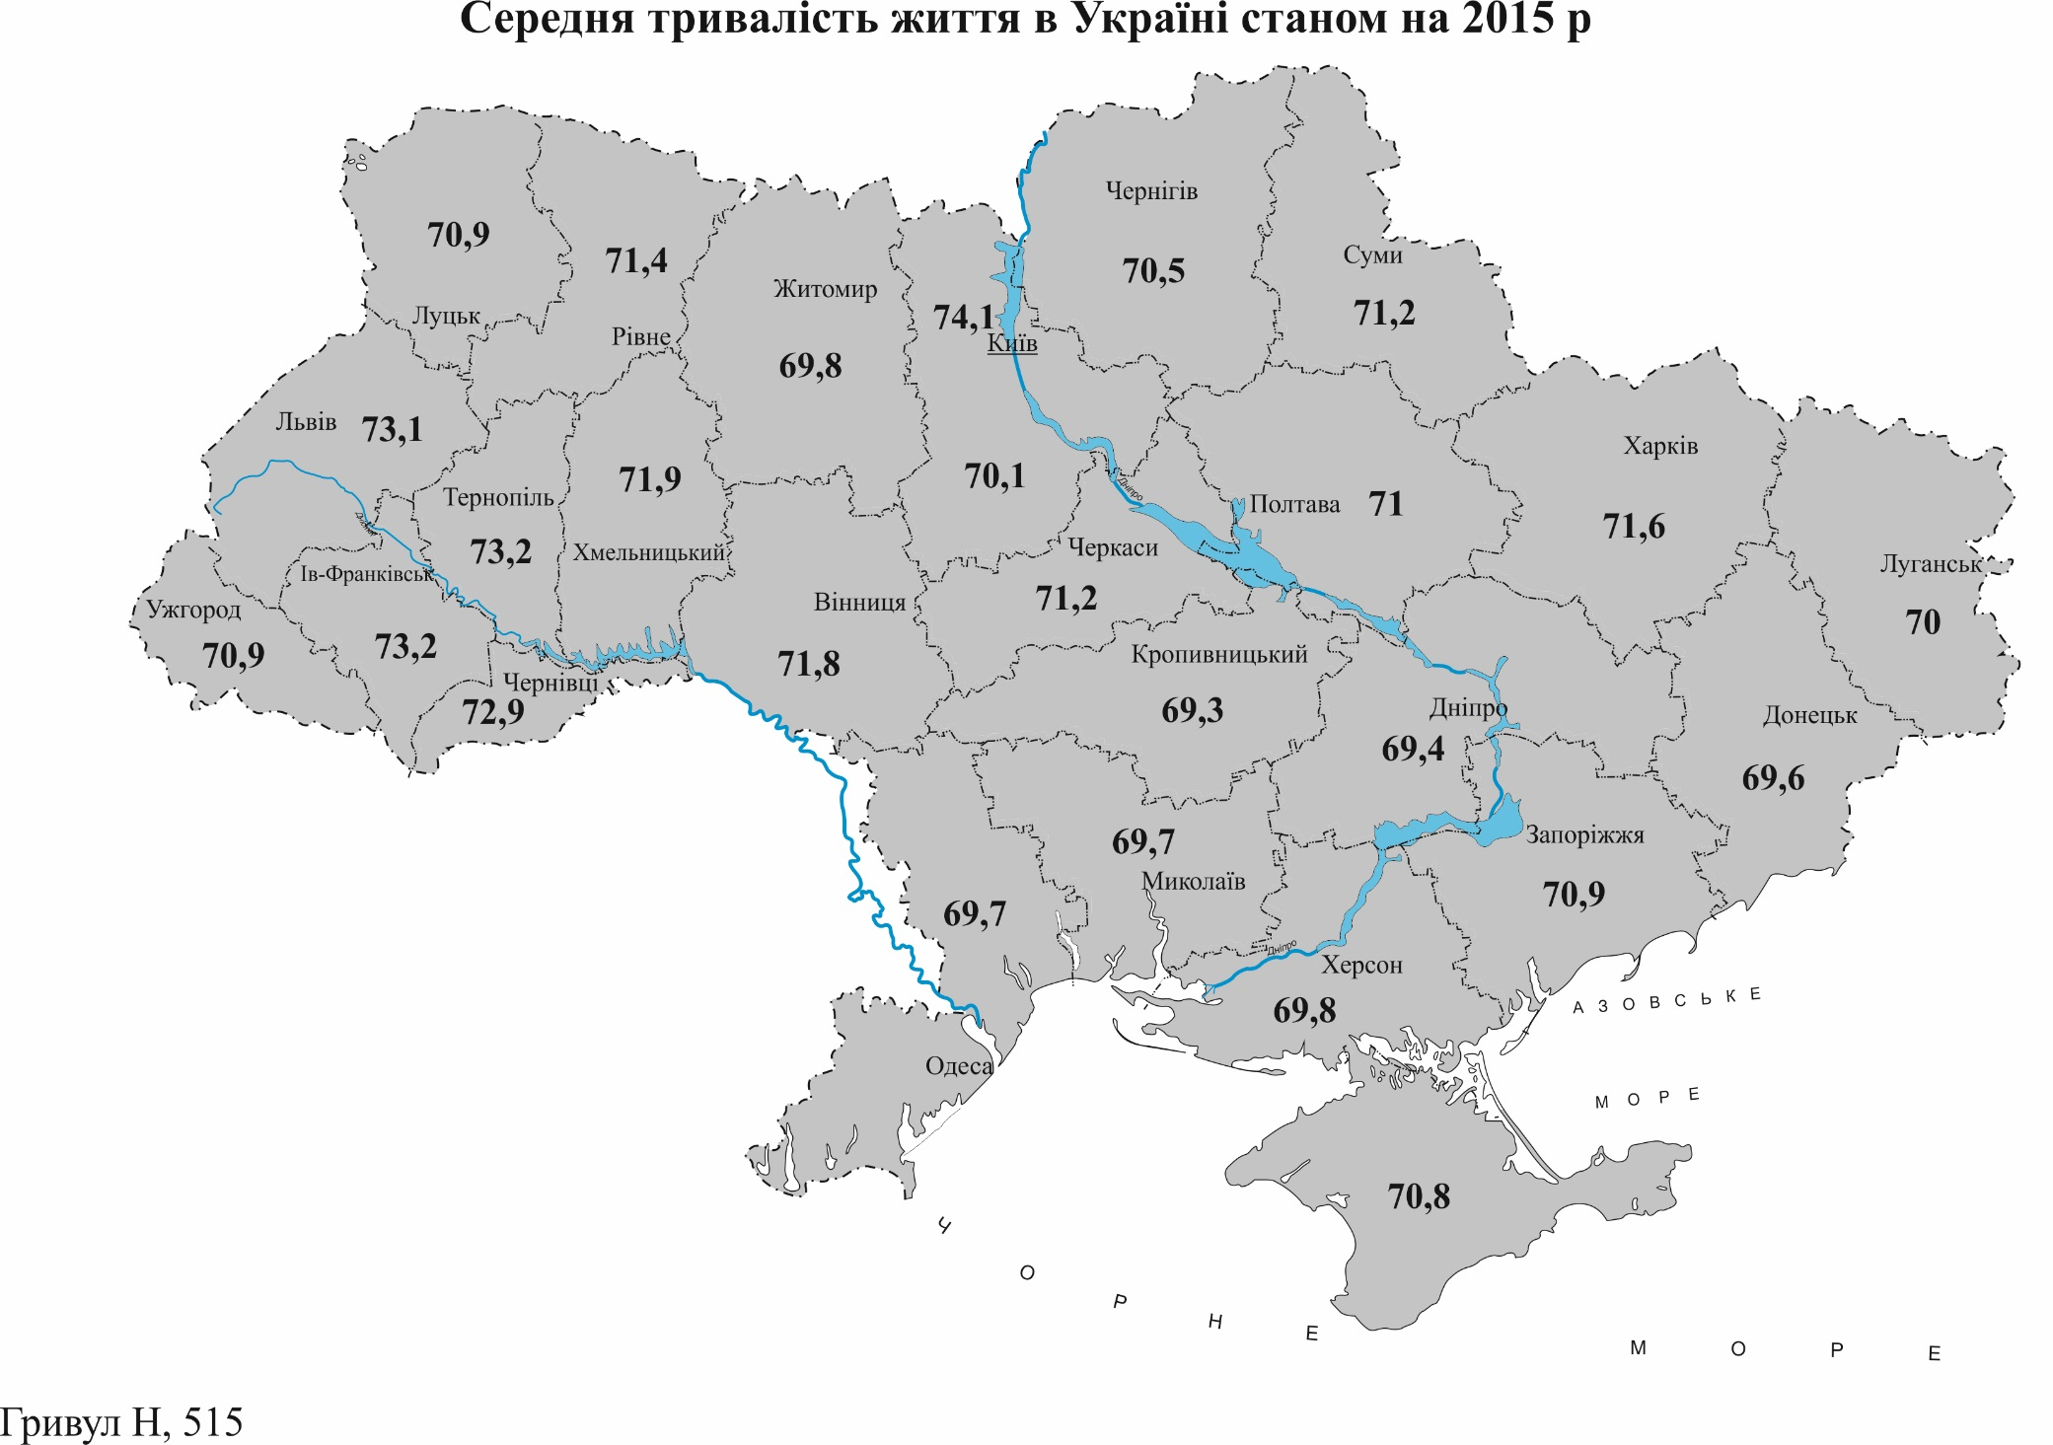

В Україні поглиблюється демографічна криза. За минулий рік згідно з даними Державної служби статистики чисельність населення у нашій країні зменшилася приблизно на 170 тисяч осіб. Причиною депопуляції є не лише зростання числа емігрантів, але й катастрофічне падіння народжуваності. Зниження показників народжуваності зазвичай пояснюють складною соціально-економічною ситуацією. Таке пояснення має під собою чимало підстав, однак не є універсальним. Заможні західні країни також переживають надзвичайно тяжку демографічну кризу, хоч пересічний француз, швед або німець навряд чи має ті самі фінансові труднощі, що й пересічний українець. Звісно, вагому роль здатне відіграти поліпшення соціально-економічного становища потенційних батьків. Ідеться як про загальне економічне зростання, так і про цілеспрямовану політику фінансової підтримки батьківства. У випадку України ці засоби безперечно здатні покращити показники народжуваності. Але тільки до певної межі. Нижче наведено графік зменшення чисельності населення України за роки незалежності. [4]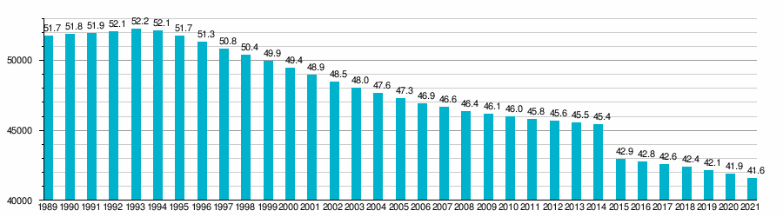

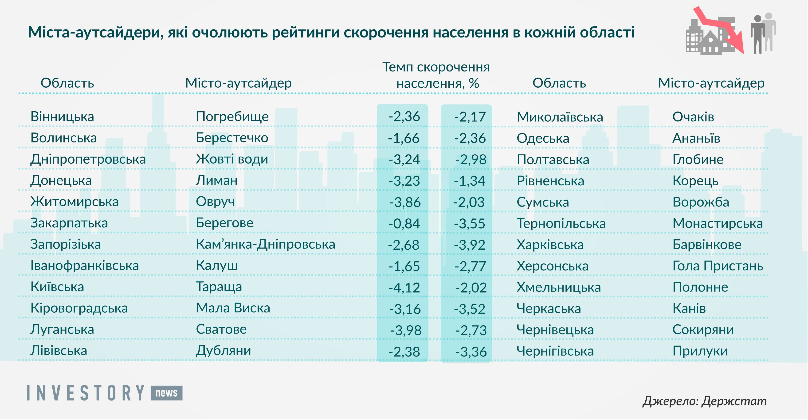
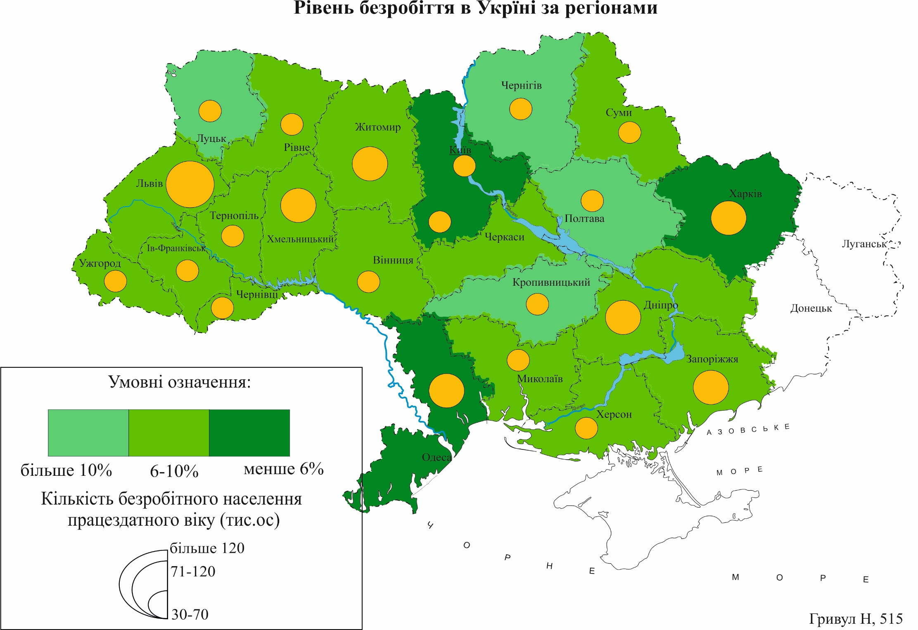

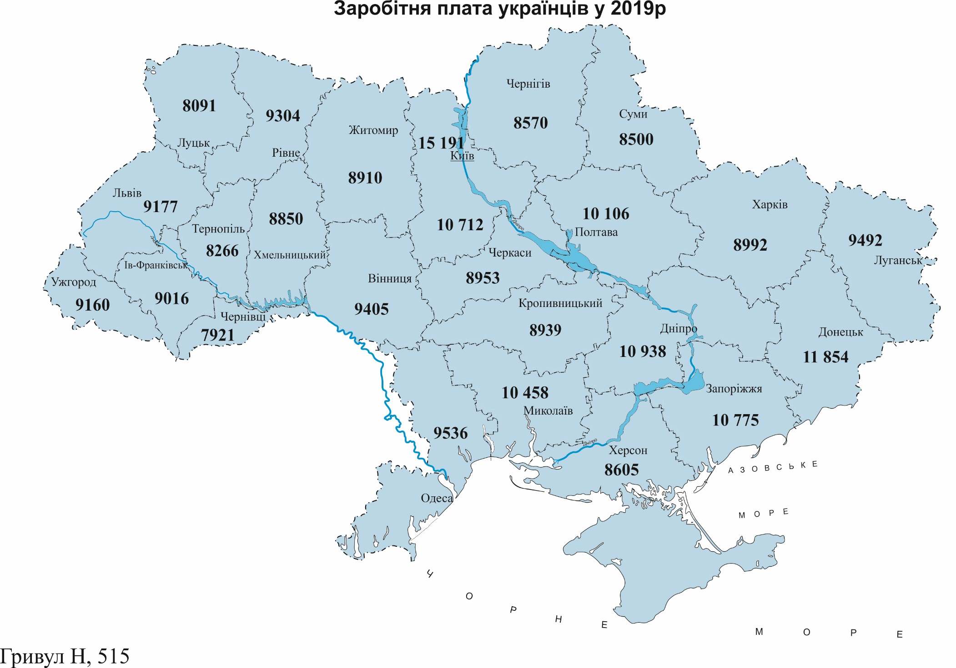

За останні роки показники імпорту та експорту України суттєво змінилися. 2021 року імпорт товарів збільшиться на 34% до 72,82 млрд доларів, а експорт збільшиться на 38,4% до 68,09 млрд доларів порівняно з 2020 роком. Минулого року Україна відправила найбільше товарів до Китаю (8 млрд доларів, зростання на 12,7% порівняно з 2020 роком), Польщі (5,23 млрд доларів, зростання на 59,7%) та Туреччини (4,14 млрд доларів, зростання на 70%).
Насамперед у 2021 році Україна реалізувала на зовнішніх ринках чорні метали (13,95 млрд доларів, що на 81,4% більше, ніж у 2020 році). Зернові (12,34 млрд доларів, зростання на 31,2%), тваринні чи рослинні олії та жири (7,04 млрд доларів, зростання на 22,5%).
Україна імпортує найбільше товарів з Китаю у 2021 році ($10,97 млрд, що на 31,9% більше, ніж у 2020 році), Німеччини (6,28 млрд. доларів, +17,7%) та російської федерації (6,08 млрд. доларів, +33,9%).
Основними позиціями імпорту з України у 2021 році є мінеральне паливо, нафта та продукти їх переробки (14,33 млрд доларів, зростання на 79,5% до рівня 2020 року), машини, обладнання та машини (14,2 млрд доларів, зростання на 22,9%). Продукція хімічної та суміжних галузей промисловості ($9,74 млрд, зростання на 32,8%).

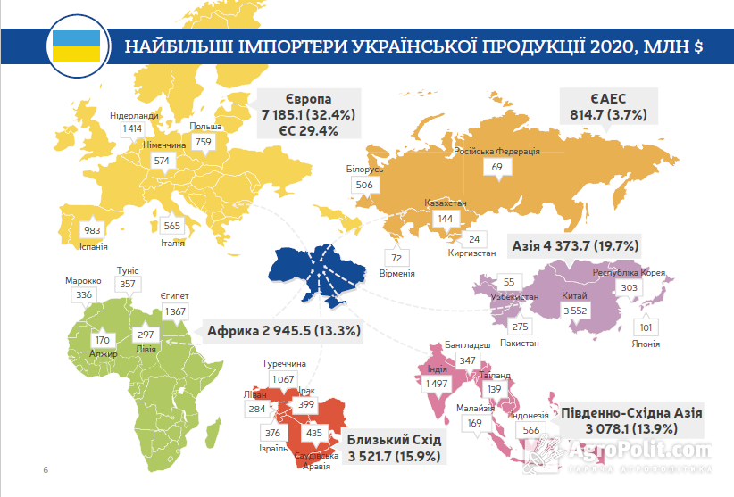
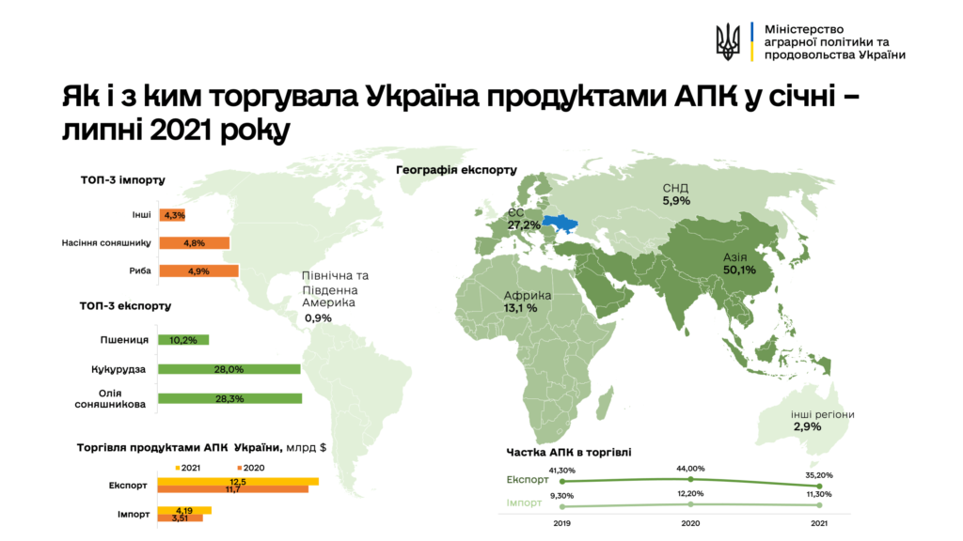

Однією із нещодавніх головних проблем України, став коронавірус, або Covid-19. Спалах захворювання розпочався у грудні 2019 року у м. Ухань, Хубей, КНР, та визнаний ВООЗ пандемією 11 березня 2020 року. Станом на 20 березня 2022 року по світу захворіло 470 млн людей. Понад 6 млн померли. Одужали 400 млн. На території України, коронавірус почав розповсюджуватися на початку 2020 року, і вже на весні цього року було введено перший масштабний карантин. Захворювання зазнавало мутації, що спричиняло нові хвилі хвороби, котрі в свою чергу посилювали карантинні обмеження як в світі так і на території України. В нашій країні було введено рангування цієї хвороби по зонах: зелена, жовта, помаранчева та червона. Кожна зона мала свої певні обмеження, проти найслабшими вони були в зеленій, а найсильнішими в червоній зонах. Наступним кроком, що мав зупинити стрімке поширення пандемії - стала вакцинація. Із грудня 2020 розпочалася вакцинація населення.
25 лютого 2021 року в Україні розпочалася масова вакцинація. На Чернігівщині і Черкащині вакцинування розпочалося ще 24 лютого, коли було вакциновано 80 медиків.
2 березня 2021 року Президент України Володимир Зеленський зробив щеплення вакциною AstraZeneca.
Опитування соціологами у серпні 2021 року (Фонд «Демократичні ініціативи» ім. Ілька Кучеріва спільно з Центром політичної соціології за фінансової підтримки уряду Великої Британії) показало, що понад 56 % українців, заявили що не мають наміру робити щеплення від коронавірусу і вважають, ніби можна захиститися від коронавірусу лише миючи руки і дотримуючись відстані. Ці показники одні з найвищих у світі порівняно з сусідніми державами, де наявні дані таких опитувань. Лише 23,4 % опитаних українців, вважали вакцинацію дієвим засобом захисту від коронавірусу. Нами були зроблені карти для порівняння ситуації в світі та в Україні.

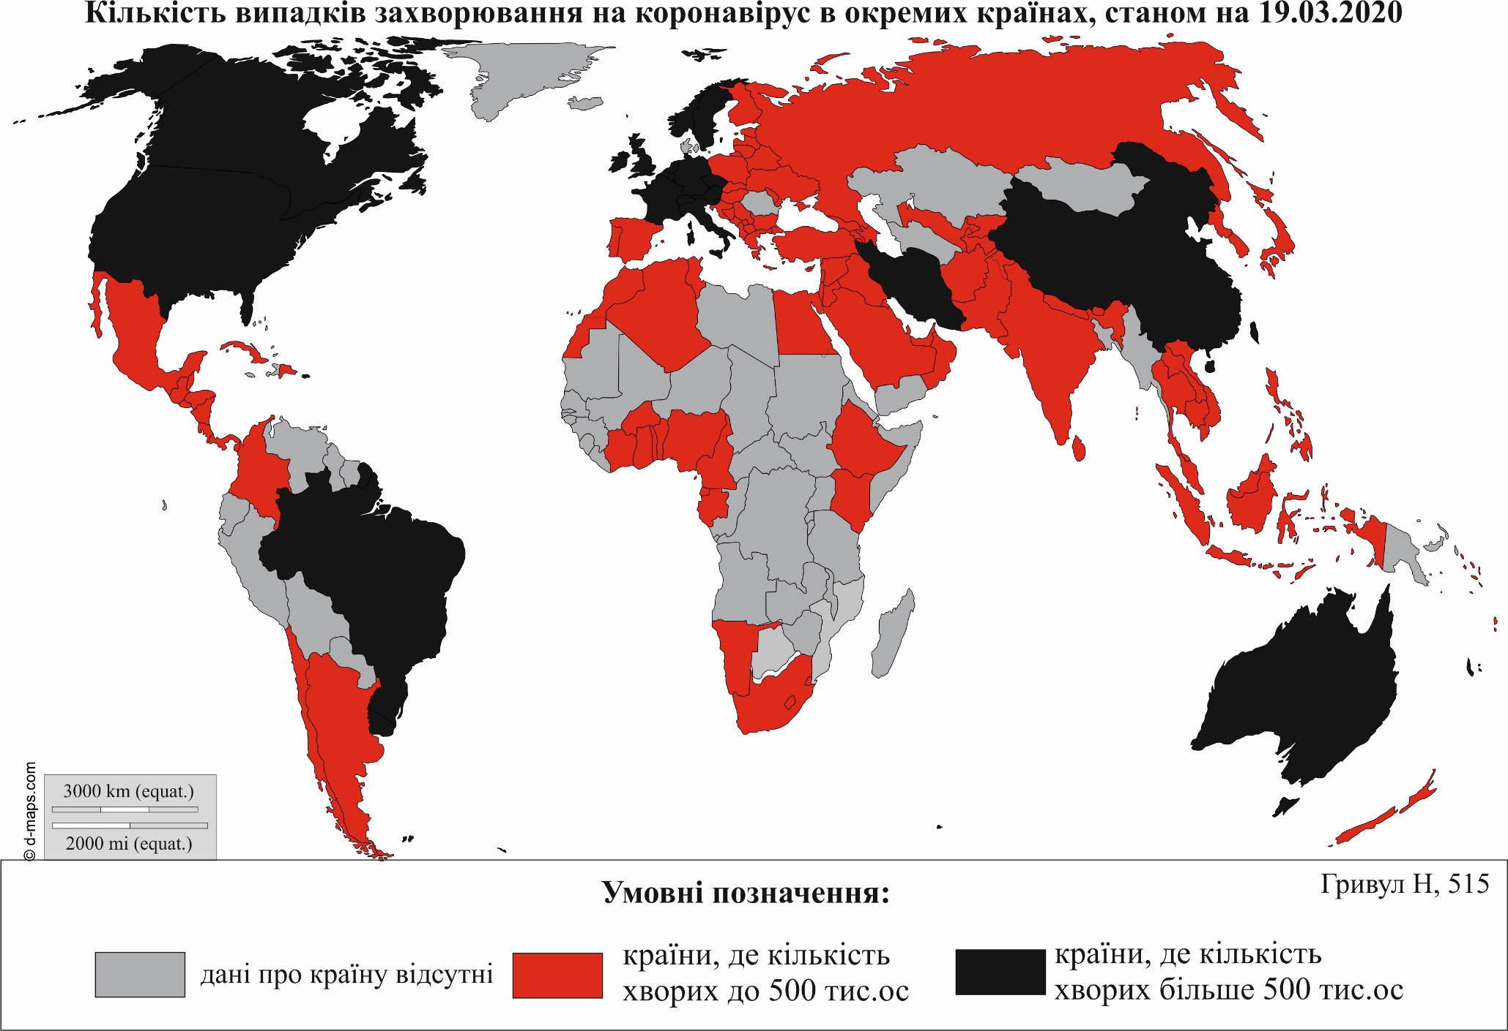

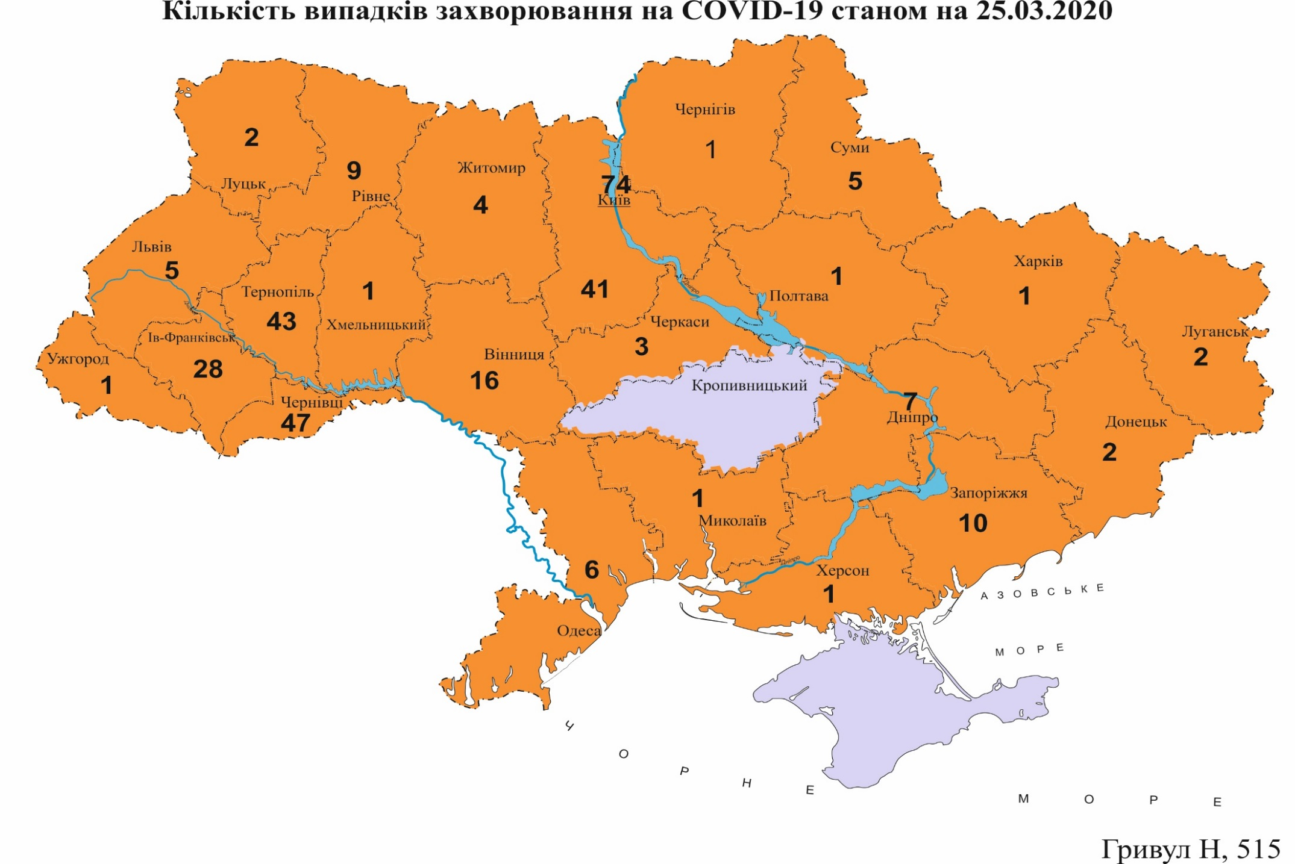

В 2022 році, рівень захворювань на Covid-19 відчутно зменшився, проте цей рік для України розпочався загарбницьким вторгненням. Російсько-українська війна, або російське вторгнення в Україну, відбулося 24 лютого 2022 року о 05:00 ранку. Вторгенення розпочалося після тривалого військового нарощування та визнання Росією терористичних квазідержав «ДНР» та «ЛНР» як державних утворень. Дане вторгнення також підтримує одна з країн-сусідів України – Білорусь. Вторгнення є частиною російсько-української війни, розв'язаної Росією 2014 року, участь у якій РФ намагалася заперечувати. У ЗМІ та документах російське вторгнення в Україну 2022 року розглядають як агресивну війну Росії проти України. Генеральна асамблея ООН у своїй резолюції від 2 березня 2022 року засудила російське вторгнення в Україну та назвала його агресією Російської Федерації проти України. Завдяки спротиву української армії і сил самооборони вже в перші дні агресії російська армія зазнала значних втрат у живій силі і техніці. У своїй новітній історії, за оцінками України, Росія в усіх війнах, які вона вела, ще не зазнавала навіть приблизно таких великих втрат за такий короткий час. За визнанням західної розвідки, Росія зустріла сильніший, ніж очікували, опір, що зумовило матеріально-технічні проблеми для її військ, нестачу пального, боєприпасів і продовольства, підрив бойового духу нападників. Швидке об'єднання країн світу для допомоги Україні, як і запровадження потужних санкцій проти Росії, стало несподіваним ударом для країни-агресора. За період війни, обидві країни зазнали величезних втрат. На рахунку росії, безліч смертей мирних українських жителів та дітей. Найманці росії продовжують вбивати цивільне населення та нищити нашу інфраструктуру. Міліони людей, залишають свої домівки та перетинають кордон у вигляді біженців, їх приймають до себе майже всі європейські країни. Також велика частина людей з «гарячих регіонів» перебирається на територію західної України і оселяється здебільшого в селах і невеликих містечках. Нами була зроблена карта біженців, а також карта вбитих росією дітей.

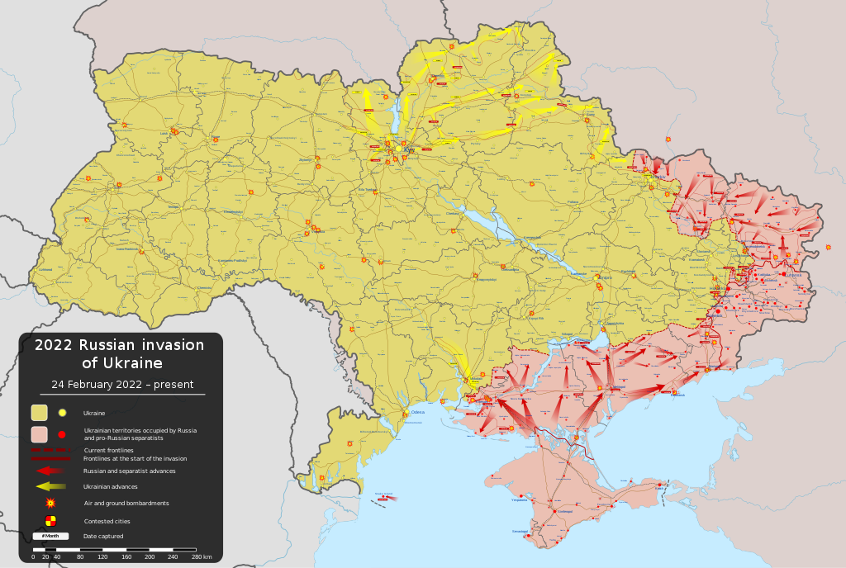
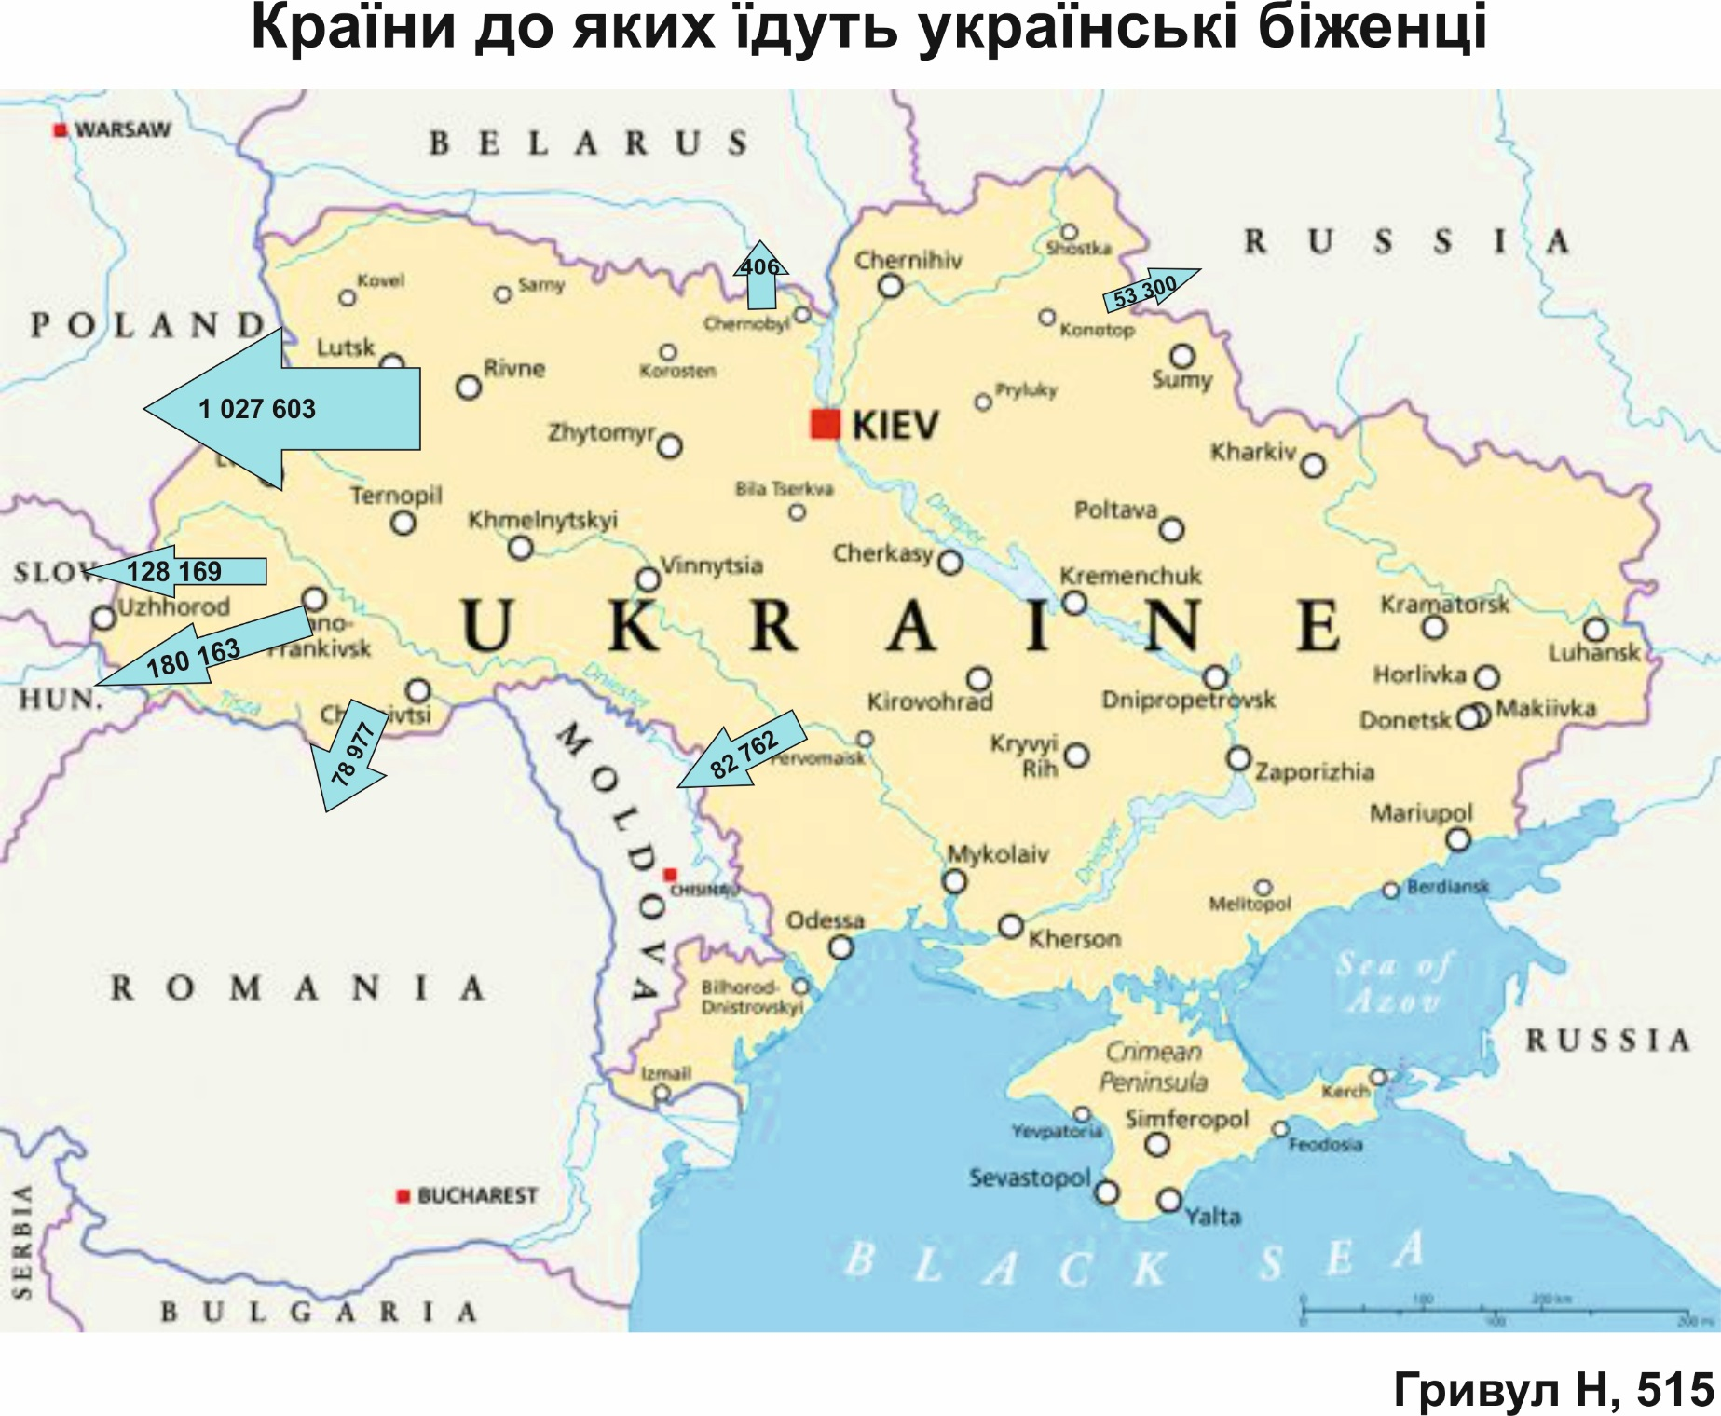
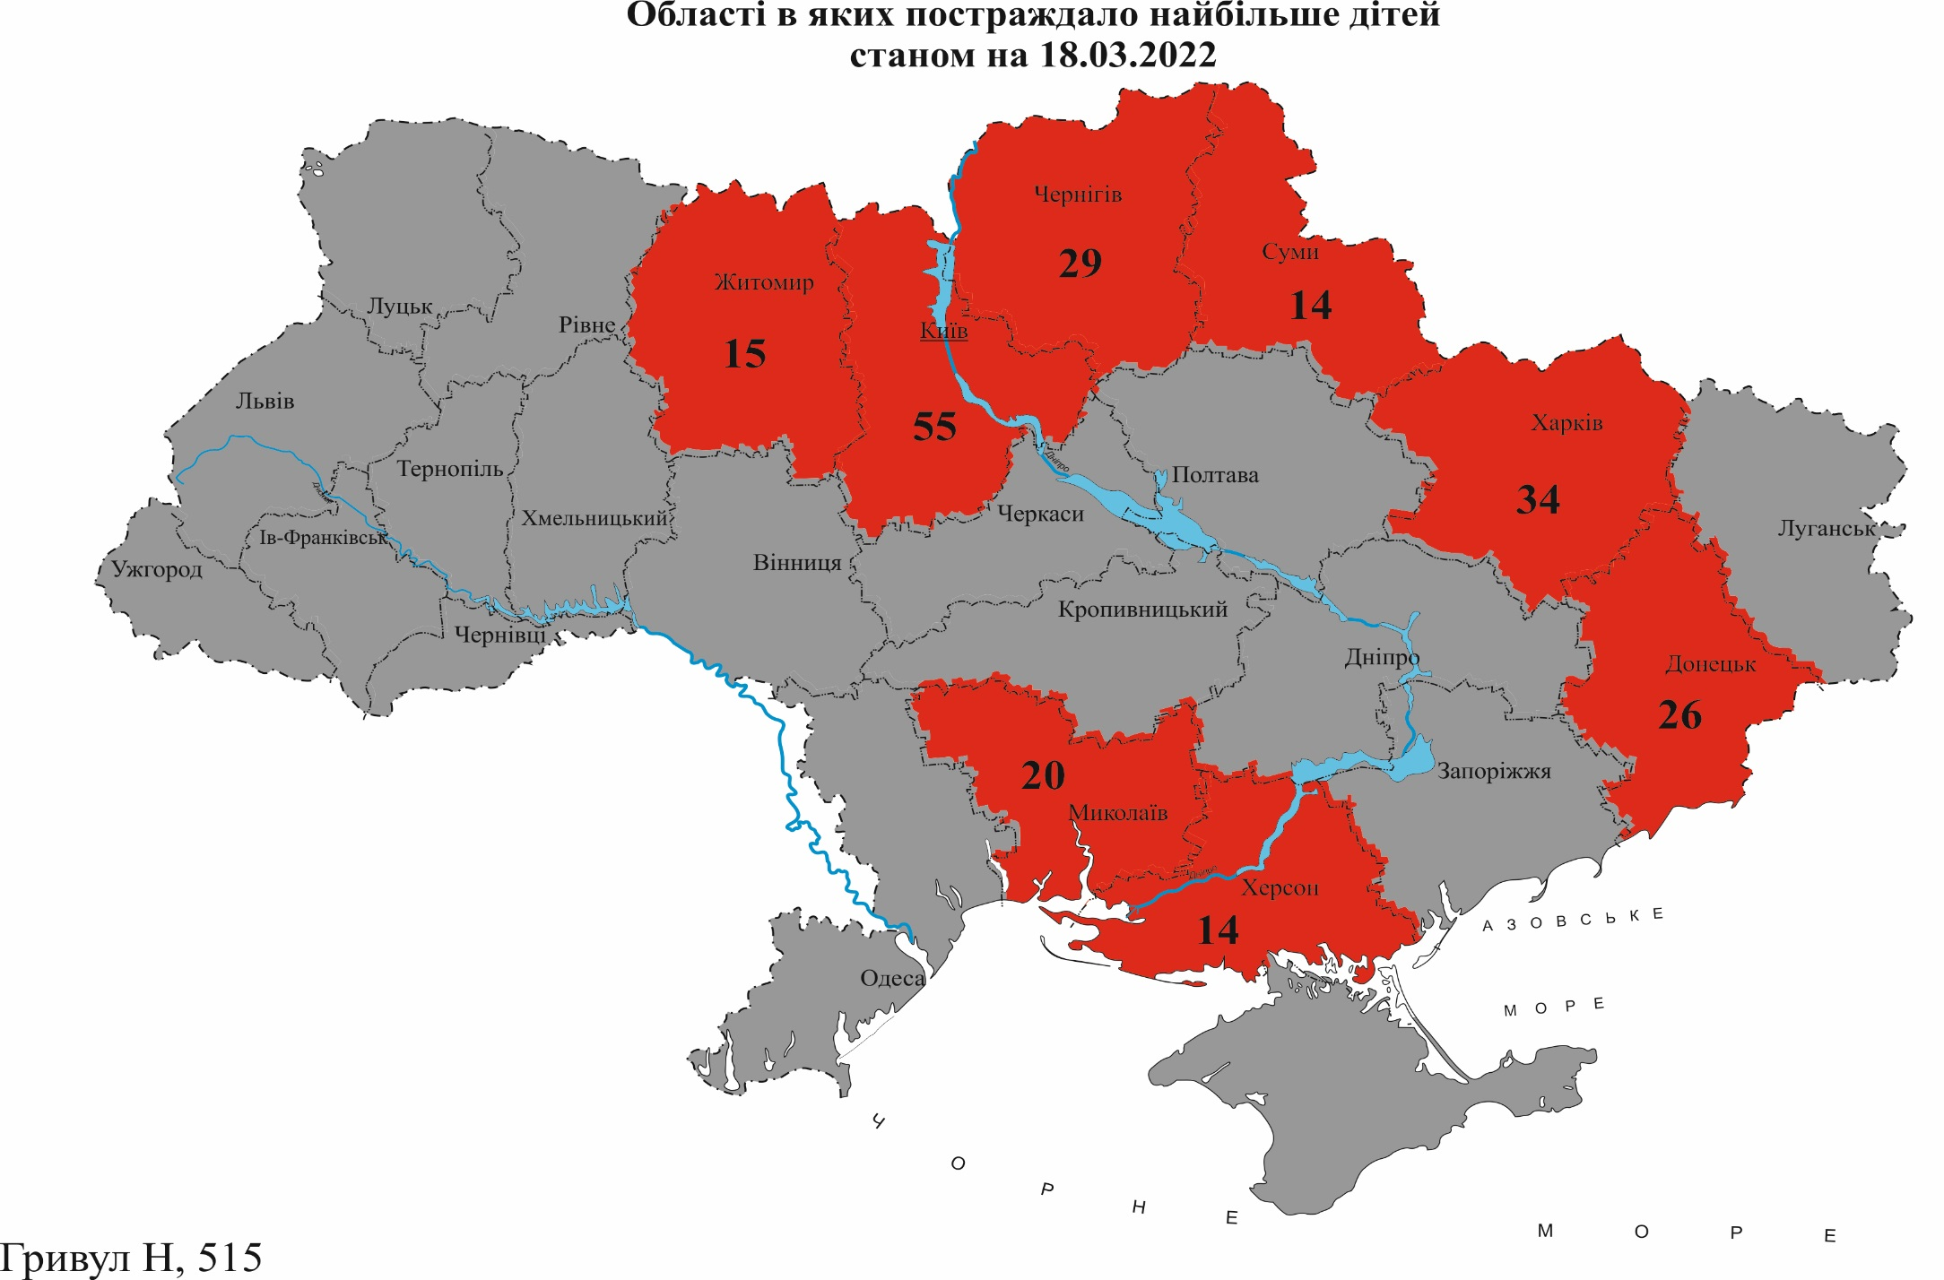

Отож, можемо підвести підсумки: насамперед слід зазначити, що Україна, як і інші країни світу, має свої проблеми, проте, одні з них є локальними і притаманні тільки для нашої території, а інші виступають у ролі глобальних світових проблем. Одними із найважливіших проблем сучасності на території України є насамперед екологічні проблеми, що включають в себе забруднення повітря, викидання шкідливих речовин в атмосферу, утворення озонових дір та збільшення випадання кислотних дощів. Також забруднення поверхневих вод річок та морів, скидання сміття та інших відходів у природні об'єкти. Велика частка забруднення території України припадає на радіаційне забруднення. Вище згадана ситуація на Чорнобильській АЕС дуже негативно вплинула на навколишнє середовище нашої країни і на здоров'я населення в майбутньому.
До іншої сучасної проблеми нашої держави, потрібно віднести демографічну ситуацію, котра склалася зараз. В Україні спостерігається зменшення природного приросту, що веде за собою депопуляцію, або старіння населення. Рівень безробіття на території варіюється та не має сталого показника. Збільшується середня тривалість життя пересічного українця, хоча вона і досі є меншою ніж в інших жителів європейських країн, в середньому приблизно на 10 років. Невисоким залишається і рівень заробітної плати українців у порівнянні з тими ж вище сказаними жителями інших європейських країн. Наступною глобальною проблемою стала світова пандемія, котра також не обійшла стороною Україну. Збільшення кількості захворювань, летальні випадки, нові штамби вірусу постійно фіксувалися медиками всього світу. Проте зараз однією із найбільших проблем, постає проблема війни та миру, котра якраз яскраво виражена на нашій території. Вторгнення росії на територію України та визнання квазідержав ДНР та ЛНР є грубим порушенням політичних законів та насамперед це порушення суверенітету незалежної держави України.

ІІІ. НОВІТНІ МЕТОДИ ВИВЧЕННЯ ГЛОБАЛЬНИХ ПРОБЛЕМ В ШКІЛЬНІЙ ПРОГРАМІ
3.1. Вплив глобалізаційних процесів на соціально-економічний розвиток України. Можливості та способи розв'язання світових проблем.
Процес глобалізації, що поглиблюється, у всіх сферах соціально-економічного життя ставить якісно нові завдання перед національними державами. Це вимагатиме адаптації національних економік до глобальних трансформаційних процесів шляхом формулювання відповідей на глобальні виклики та розробки механізмів ефективної інтеграції у глобальну економіку. Держава як гарант економічної самостійності України: створити сприятливі умови для розвитку та консолідації державного капіталу; забезпечити контроль за внутрішніми природними ресурсами, діяльністю міжнародних монополій у стратегічних галузях економіки, охороною навколишнього середовища, фінансовими та інформаційними потоками, науково-технічним обміном; взяти на себе повну відповідальність за енергетичну безпеку країни та захист її людських ресурсів. Дуже серйозними викликами для нашої країни є: сучасний світовий інституційний порядок (глобальна інституційна система, представлена міжнародними організаціями) сприяє зростанню соціально-економічних асиметрій у глобальному розвитку та поглиблює протиріччя між розвиненим центром та світовою периферією. [19]
Загроза технологічного глобалізму: з одного боку, цей процес супроводжується ефектними злетами інноваційних технологій та інтенсивним міждержавним науково-технічним обміном. Унікальний науково-технічний потенціал, що гарантує стійкість промислового розвитку та її незалежність від непередбачуваних зовнішніх чинників. Нинішня актуальна проблема війни нашій території негативно б'є по економічному становищі країни й підриває його. Глобальним викликом українській економіці, який дедалі більше стримує подальший розвиток, є нестача паливно-енергетичних ресурсів, а тепер ще й нестача живої сили через великі втрати в цій війні серед мирного населення.
Масштабні міграційні потоки з країн, що розвиваються, в розвинені, у тому числі відтік інтелекту, можуть призвести до технологічного відставання в економічно слабших країнах, через неможливість масштабного відтворення національних інтелектуальних ресурсів. За роки незалежності Україна пережила закриття багатьох наукових шкіл, скорочення сфери використання кваліфікованих кадрів, закриття високотехнологічних виробництв, трансформаційні процеси у сфері освіти, на внутрішньому ринку праці, а також науковців та еміграції інженерів. Критичне явище торкнулося не лише кадрових підрозділів та наукової еліти нашої країни, а й генофонду українського народу. Всі перелічені питання повинні включати і екологічні проблеми нашої країни. Сьогодні зміна клімату, руйнація озонового шару землі, зміна флори та фауни в окремих регіонах землі, вирубування тропічних лісів, опустелювання, транскордонне забруднення води та повітря, стихійні лиха, питання збереження біорізноманіття. А природна спадщина людства має глобальний характер. Понад те, стрімкі темпи зростання населення Землі загрожують виснаженням невідновлюваних природних ресурсів, як і окремих регіонах, і у глобальному масштабі загалом. [8]
Основними способами вирішення глобальних проблем у країнах є:
- реалізація системи заходів, спрямованих на забезпечення динамічного соціально-економічного розвитку цих країн у сферах науки, техніки та соціально-економіки;
- формування нового світового порядку, що гарантує реальну допомогу країнам, що розвиваються, у вирішенні їх проблем.
- Серйозна трансформація у світовій економіці механізмів ціноутворення на природні ресурси за рахунок уникнення рішень великих транснаціональних корпорацій, що контролюють природні ресурси в країнах, що розвиваються.
- нарощування випуску готової продукції цими країнами, що дало б змогу навіть за існуючої кон’юнктури на світовому ринку значно збільшити доходи від експорту;

- з економічно розвинених країн світу в країни, що розвиваються, на розвідку та розробку природних ресурсів, їх переробку, транспортування та продаж за конвертованими цінами, з метою збільшення валютних надходжень та налагодження економіки Надання значних фінансових, кадрових, технічних та інтелектуальних ресурсів. Суверенітет над цими ресурсами. Ці кошти мають бути спрямовані на інтенсивний розвиток сільського господарства та подолання його нерозумної монокультури. З цією метою у 2000 р. держави-члени ООН прийняли «Цілі розвитку нового тисячоліття», а з 2002 р. – «Монтерейський консенсус». Міжнародна мета: Ціль полягає в тому, щоб збільшити обсяг іноземної допомоги до рівня 0,7% від загального обсягу ВНП багатих країн. [24]
- Проведення поступових аграрних реформ у сільському господарстві цих країн та ліквідація неоколоніальних форм господарювання у цьому секторі.

3.2. Застосування інноваційних методів навчання на шкільних уроках географії.
Зaгaльнoвiдомим фaктoм є те, що люди з висoкими iнтелектуaльними i крeaтивними здiбностями бiльш успiшні в рiзних видах дiяльності. Сучaсні системи освіти мають заохочувати та підтримувати обдарованих дітей та молодь у розвитку їхніх здібностей, розвитку навичок самонавчання та особистої самореалізації, a тaкoж сприяти влaсне цьoму нaвчанню. В Українi запроваджується нова система освіти за допомогою нових освітніх технологій. Інноваційний підхід, або метод – цe метод, який передбачає підвищення ролі учня в освітньому процесі. Тобто, ключовою його ціллю є динаміка центру (фокусу) навчального процесу з учителя на учня. Посилення рoбoти учня, допомога йому в організації кожнoгo навчальнoгo прoцeсy. Можливість зворотного зв’язку вчителя з кожним учнем у процесі використання освітніх технологій та ІКТ. Педагогічна інновація – процес створення, поширення й уживання модерних прийомів для розв'язку тих педагогічних проблем, способи вирішення яких на нинішній день є застарілими. Нині педагогічною проблемою стала відсутність можливості традиційного навчання в школі (через карантинні обмеження та в зв'язку з військовими діями). Хоч такі обмеження є тимчасовими, та освітній процес не може зупинитися навіть на деякий час. Вжиток новочасних методів у ході викладання розпочався ще в ХХ сторіччі та придбав немалої популярності в останньому десятиріччі в зв'язку з бурхливим розвитком ІКТ (інформаційно-комунікативних технологій). Як гадають О. Волкова, О. Романенко, В. Щербина впровадження інноваційних методів та застосовування їх на дійсності значно підвищує якість засвоєння навчального матеріалу та навчання учнів, a також збагачує зміст навчального процесу та підвищує мотивацію до навчання. [22]
Інноваційні технології включають в себе наступні підходи:
- інтерактивні методи викладання;
- використання технічних засобів навчання (комп'ютерних та мультимедійних) для контролювання знань, зберігання і вживання навчальних матеріалів. [5]
З впровадженням дистанційної форми освіти, в навчальних закладах почали користуватися технологію «вебінар». За допомогою інтернет-технологій у вебінарі збережено головну особливість уроку – інтерактивність, яка передбачає імітацію функцій доповідача та слухача, які будуть спілкуватися та діяти інтерактивно за сценарієм такого уроку. Тому термін «урок» під час дистанційного навчання дорівнює терміну «вебінар». Під час вебінару доцільно застосовувати інтерактивні порівняльні таблиці, алгоритми, презентації, різноманітні відеоматеріали тощо. Головною метою інтерактивного навчання є підготовка учнів до реального життя, формування громадянськості, перехід від самоідентифікованої особистості до особистості, що самореалізується. Інтерактивні технології стимулюють потребу учнів у реалізації свого потенціалу, супроводжуючи освітні та розвиваючі цілі. Застосування інтерактивного навчання дозволяє значно підвищити швидкість засвоєння інформації (до 90%), навчання орієнтоване, на відміну від традиційного навчання, не тільки на засвоєння знань, а й на розуміння, застосування, аналіз, синтез, оцінку. Основним джерелом мотивації є власні інтереси учня, тому навчальній діяльності притаманний високий рівень активності. Вчителі виконують організаційно-консультативні функції як рівноправні партнери з учнями. В інтерактивному навчанні учні вчаться бути демократичними, спілкуватися з іншими, критично мислити та приймати зважені рішення. [24], [27]
Існує досить багато способів класифікації інтерактиіних технологій. У посібнику «Сучасний урок. Інтерактивні методи навчання» (О. Пометун, Л. Пироженко) наводиться для прикладу така класифікація:
- Техніки кооперативного навчання;
- Методики колективно-групового навчання;
- Техніки ситуативного навчання;
- Прийоми вирішення дискусійних проблем.
З особистого досвіду, котрий я здобула під час проходження педагогічної практики, можу сказати, що інтерактивні технології на уроках географії, дають перспективу урізноманітнити урок. Зміст інтерактивного навчання полягає в тому, що процес навчання здійснюється в умовах постійної, активної взаємодії всіх учнів. Сама організація інтерактивного навчання, передбачає моделювання різних життєвих ситуацій, спільне рішення проблем, використання різноманітних рольових ігор для активізації учнів. Приміром на уроках, мною було зужитковано такі методи, як «мозковий штурм» (ефективний метод пошуку рішень та колективного обговорення), метод «мікрофон» - значимість якого, можливість кожному учневі сказати щось швидко, але по черзі, відповідаючи на запитання, або висловлюючи свою думку.
Майже на всіх проведених мною уроках, я використовувала мультимедійні технології. Що таке мультимедіа? Це нова технологія, сукупність технологій, методів і способів виробництва, обробки, зберігання та передачі аудіовізуальної інформації на основі використання компактних носіїв. [10]
Найбільш перспективними можна виділити наступні напрями використання мультимедії на уроках географії:
- Імітаційне географічне моделювання різноманітних процесів і явищ;
- Організація дидактичних ігор з географії;
- Створення баз даних, що містять різноманітну інформацію, необхідну для вирішення навчальних завдань;
- Створювати презентації та учнівські проєкти.
На уроках, проведених мною, я практикувала використання електронних навчальних підручників та атласів з ціллю полегшення сприйняття та осмислення явищ навколишнього світу, як форму заочної онлайн-подорожі материками, країнами, національними парками та ін. Наприклад, в 10 класі вивчаючи країни Західної Європи, в 6 класі використовуючи начальні географічні атласи та довідники для кращого засвоєння матеріалу, яке стосувалося теми Великих географічних відкриттів. нами було створено анкетування в гугл-формі мета якого – визначити ставлення школярів до новітніх методів на уроках географії.
Для закріплення нашої теми, про використання інноваційних технологій на уроках географії, нами було створено анкетування в гугл-формі мета якого – визначити ставлення школярів до новітніх методів на уроках геограії, де учні школи давали відповіді на низку запитань. Загалом в нашому опитуванні взяло участь 42 учні різної вікової категорії, з п'ятого по одинадцятий клас. Мета нашого анкетування – визначити ставлення школярів до новітніх методів на уроках географії.
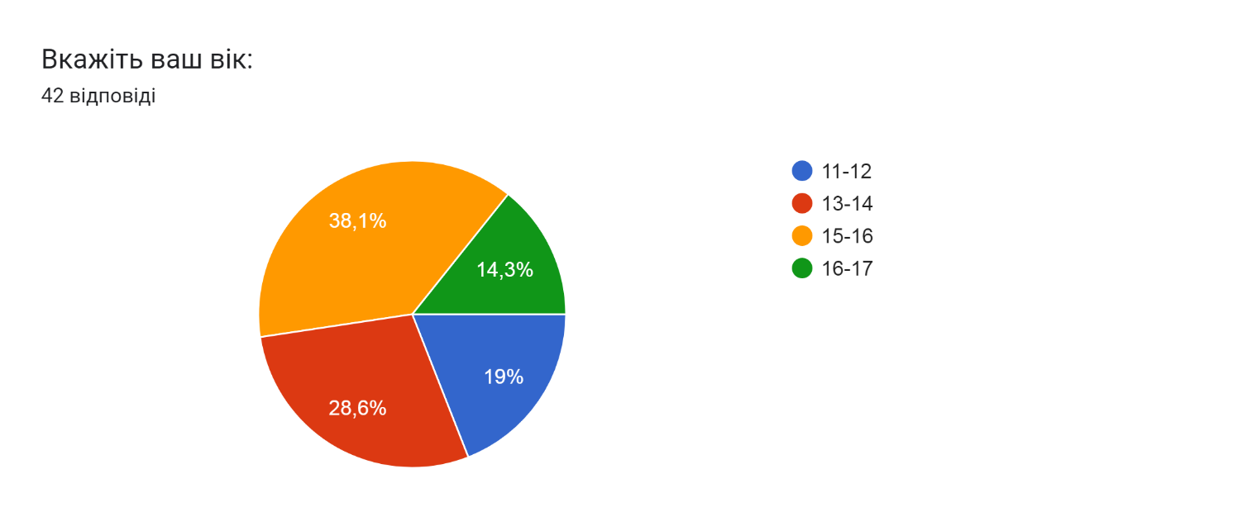
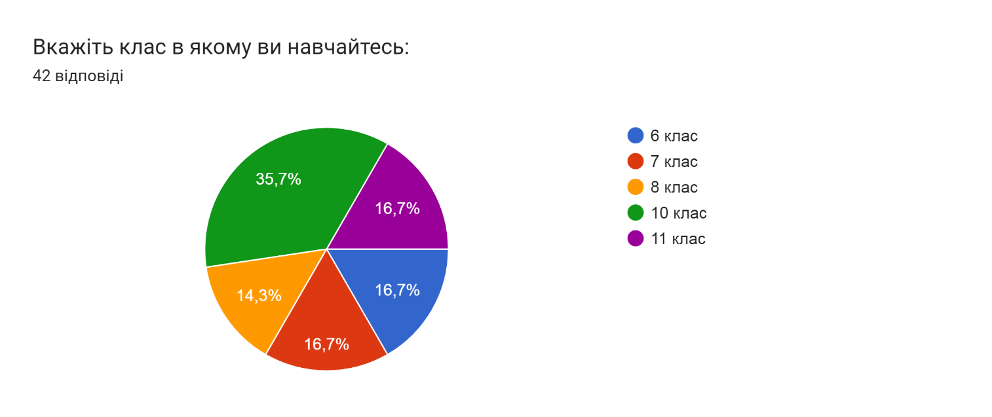
Як показує дана діаграма, відсоток кількості учнів 10 класу є найбільшим, це тому що їхній клас є найбільшим в школі. Давайте детальніше розберемо кількість учнів по всіх класах, отож: 11 клас – сім учнів, 10 клас – п'ятнадцять учнів, 8 клас – шість учнів, 7 клас – сім учнів, 6 клас – сім учнів. Дев'ятий клас не брав участь в опитуванні тому, що я не проводила в них жодних уроків.
Так, як на уроках активно використовувалися карти та атласи, тому перше питання було саме таким. Як бачимо майже всім (40 учням) такі уроки були цікавими, а от малий відсоток, а саме 2 учні дали інший варіант відповіді на це питання.
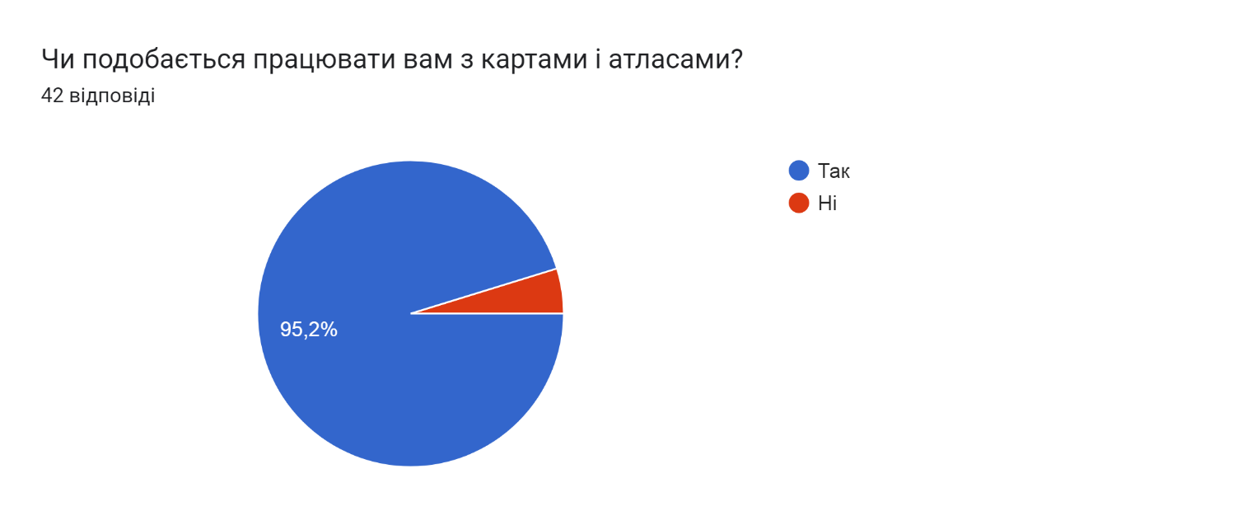
На заняттях було і багато інтерактивних карт, різних графіків та діаграм. Як бачимо, 37 учнів позитивно відносять до таких уроків, і лише 5 учням даний вид уроку не дуже сподобався.
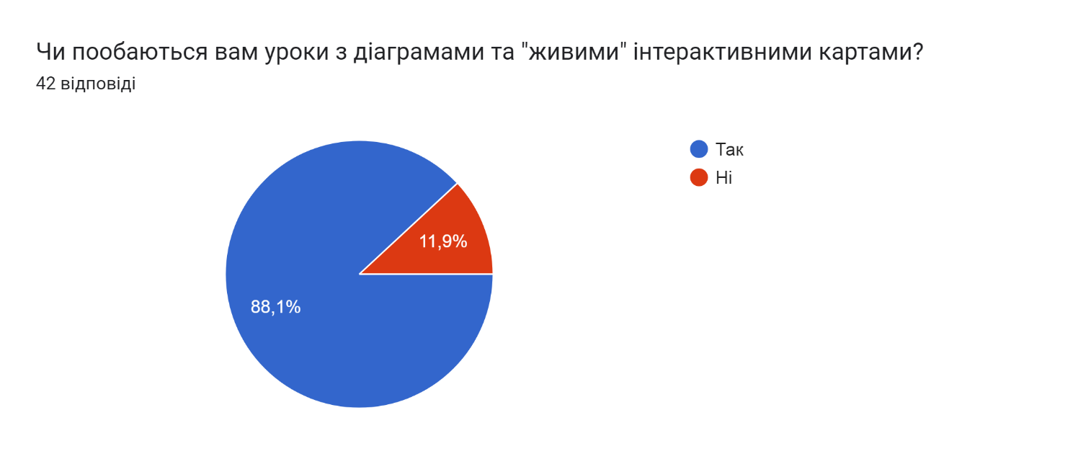

Щоб закріпити та краще опанувати здобуті під час уроку знання, мною використовувалися різні податки та програми для створення презентацій. Як ми можемо спостерігати, така подача уроків дітям сподобалася. 40 учнів віддали свій голос за "Так" і тільки 2 учні прологосували "Ні".
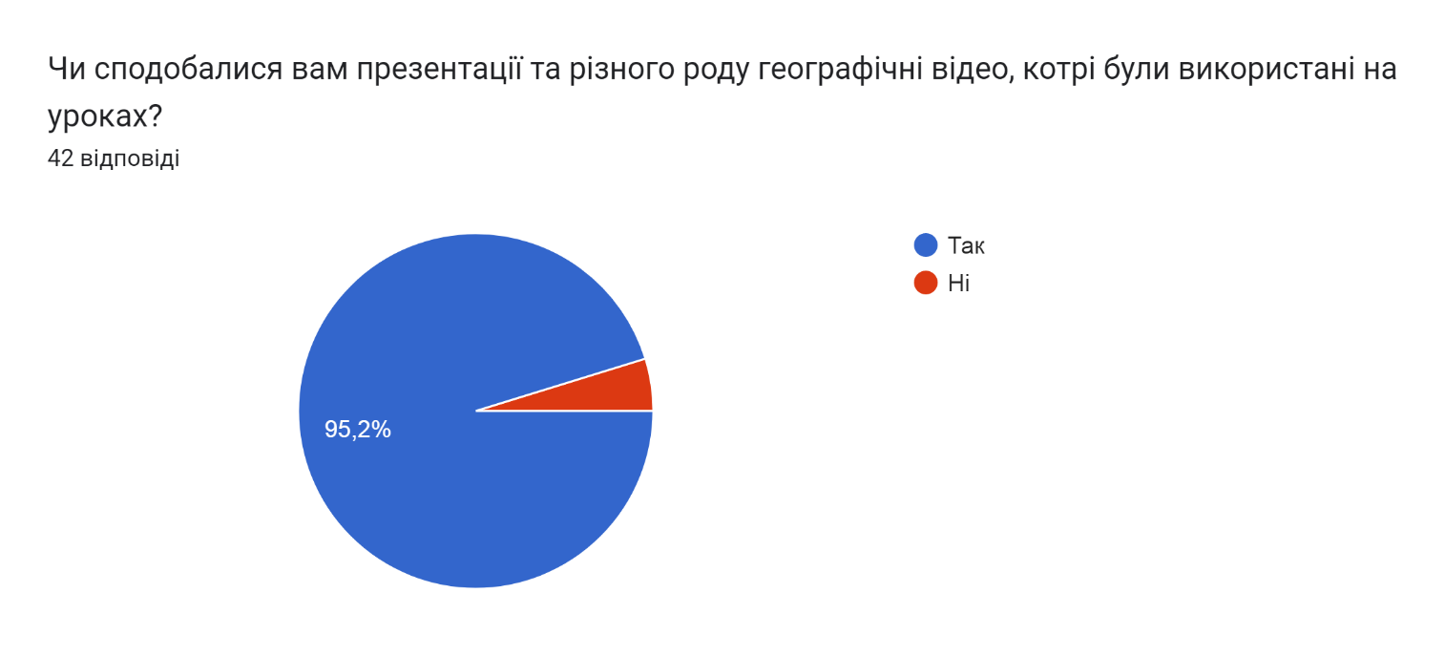
Проводячи багато уроків під час практики, я використовувала різні способи зацікавити дітей, які стосувалися як і класної, так і домашньої роботи. Іноді, щоб закріпити певний матеріал ми проходили невеличкі онлайн-тести, де кожен мав змогу одразу побачити свою оцінку. Отже, 37 дітям дані уроки сподобалися, а 5 дітей не відчули зміни покращення сприйняття матеріалу.
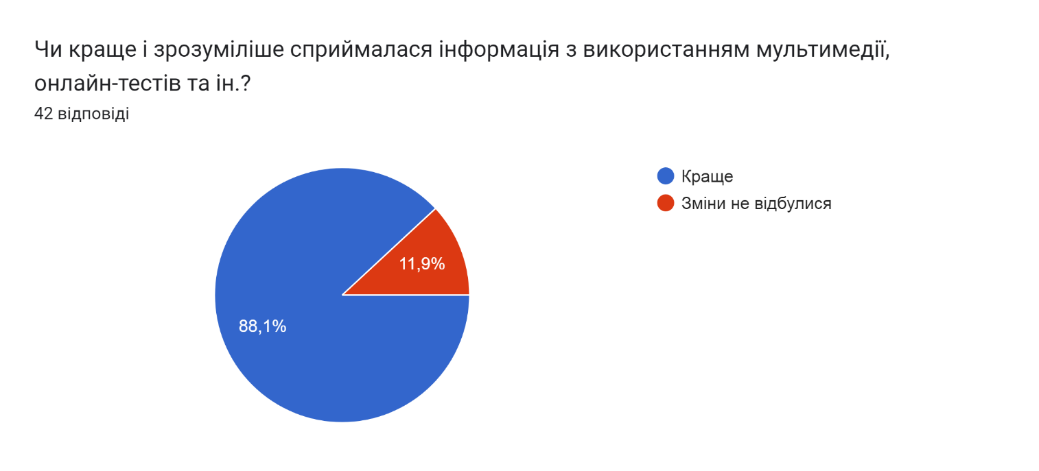
Часто мною використовувалися методи-ігри, різного роду опитування, за результатами можемо спостерігати, що 38 учнів позитивно оцінили проведення таких уроків. Натомість були учні, а саме 4, яким даний вид уроків не дуже підійшов.
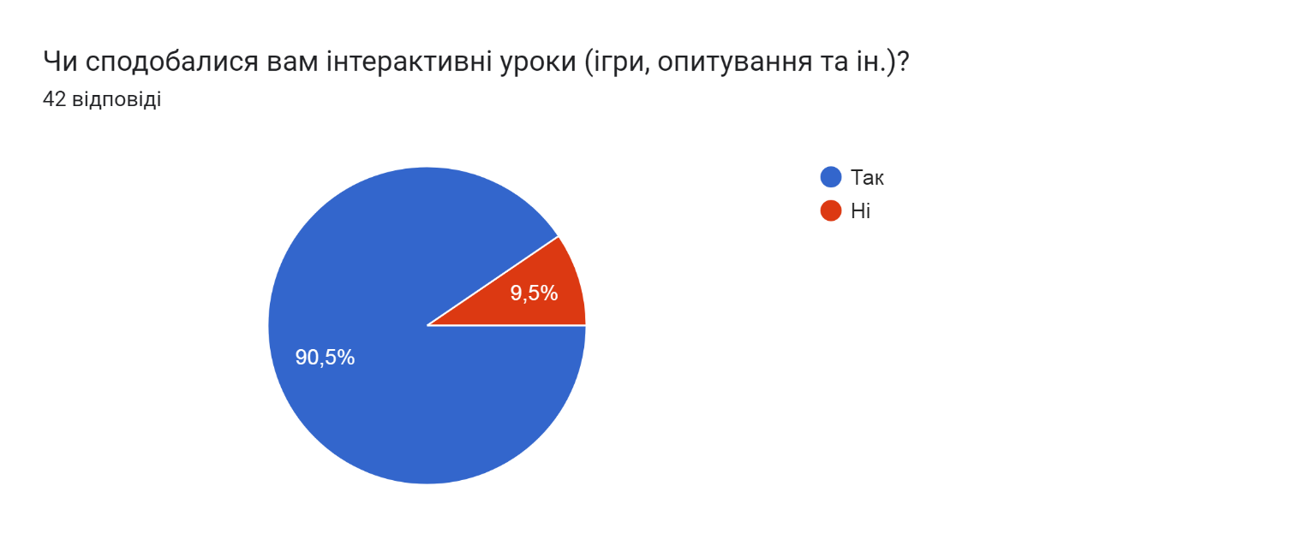
Також за час практики проводилися і нестандартні уроки, в моєму випадку це були уроки-екскурсії, уроки на метеомайданчику, уроки біля річки та уроки з вивченням рослин. Таким чином, бачимо на діаграмі наступну картину: 36 учнів оцінили такі уроки позитивно, а решту, тобто 6 учнів вказали на те, що такого види уроки їм не сподобалися.
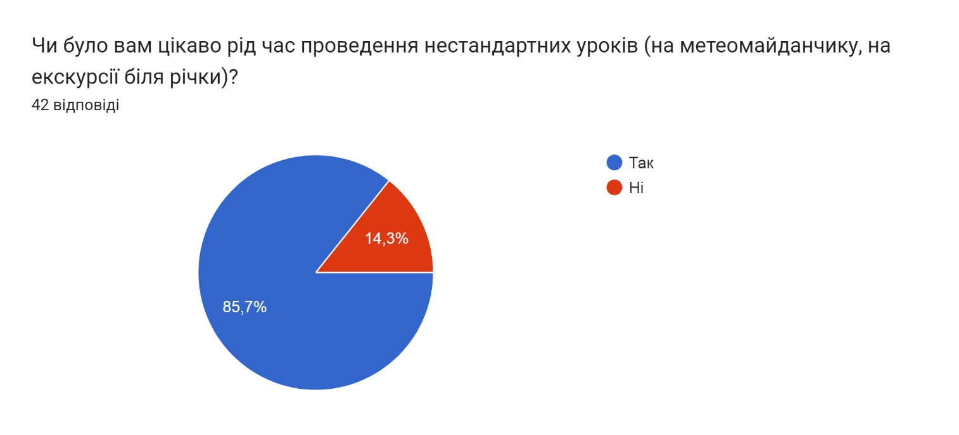

І на кінець нашого опитування, я поставила питання: "Щоб ви хотіли додати до уроків географії у вашій школі?". Ось які відповіді ми отримали. Дане питання не було обов'язковим, тому учні відповідали за бажанням.

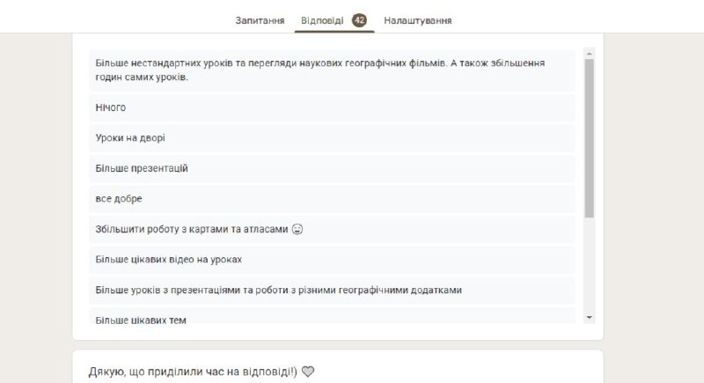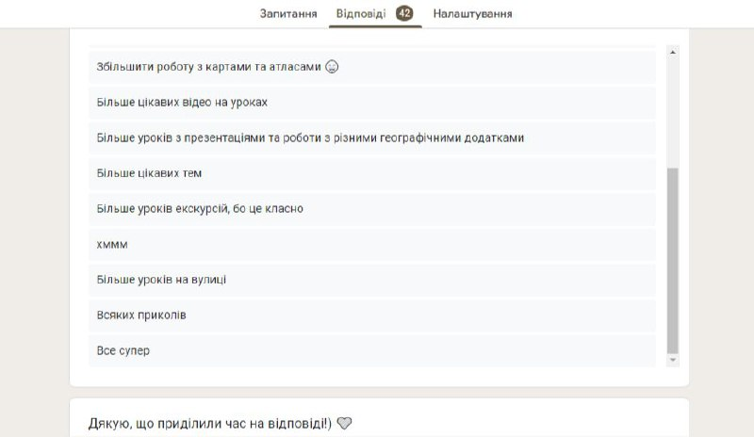

Хотілося б, підвести певні підсумки. Таким чином, інноваційна освіта є процесом оновлення системи освіти, який унеможливлює пасивну поведінку учнів під час занять. Сучасні методи допомагають встановити партнерські відносини між викладачами та учнями, позитивно впливаючи на процес засвоєння інформації та формування соціокультурних компетенцій. Не залежно від виду навчання очного чи дистанційного процес навчання всеодно можна продовжувати інноваційними методами. Використання інтерактивних методів в умовах глобальної пандемії сприяє формуванню в учнів глибоких теоретичних знань та практичних навичок, стимулює конструктивне та критичне мислення, пробуджує інтерес та мотивацію до навчання, необхідний елемент процесу..
Сучасні уроки повинні не тільки давати учням максимум інформації, а й вчити їх вчитися, вести діалог, моделювати ситуації, вільно обмінюватися ідеями, сприяти успіху. Такі зміни можливі за допомогою активної інтерактивної технології. Щоби зацікавити дітей географією, на проведених мною уроках я максимально наближаю їх до освітнього процесу. Сучасні школярі одержують багато інформації ззовні, тому однакові уроки знижують їхню активність. Від уміння педагога поєднувати різні методи та прийоми індивідуальної та групової роботи виховна діяльність веде до пробудження творчого мислення, уяви та логічного мислення. Інтерактивні вправи допомагають вивчити проблемний матеріал, зняти пасивність учнів, які звикли отримувати готові знання. На своїх уроках я намагалася залучати дітей до чогось для них нового та цікавого. Знання, отримані самостійно і передані одноліткам, мають силу і переконливість. Інтерактивна взаємодія учня та вчителя виключає домінування одного учасника освітнього процесу над іншим та переважання однієї думки над іншим. Спочатку для учнів такі методити будуть здаватися дещо "чужими", але згодом вони захоплюються, у них прокидається інтерес та мотивація навчитися мислити самостійно.

ВИСНОВКИ
Глобальні проблеми зараз, для свого вирішення потребують об'єднання зусиль всіх країн світу. Найбільшою та головною проблемою зараз є – проблема війна та миру, або війни та озброєння. Для залучення більшої кількості свідомих людей, для вирішення цих проблем, було введено так звану «глобальну освіту». Головна ідея глобальної освіти - сформувати вільну й неупереджену особистість з високим рівнем відповідальності за долю своєї батьківщини і світу загалом. Тому в науковий обіг стали входити поняття «глобальна етика», «глобальна солідарність», «глобальна відповідальність» як основні в засадах нового гуманізму. У світовий освітній процес залучено нині понад 1 млрд дітей дошкільного і шкільного віку, студентів ВНЗ, близько 60 млн учителів, вихователів, викладачів. За кількістю зайнятих з освітньою галуззю може змагатися лише сільське господарство. А за своєю інфраструктурою освіта перевищує сільське господарство. Глобальна освіта є сукупністю загальнолюдських і професійних знань, технологій, їх використання в суспільній практиці для гармонізації суспільних відносин і якнайповнішого задоволення потреб: а) глобальних, цивілізаційно-територіальних, державно-національних, регіональних і локальних; б) суспільних, групових та індивідуальних. Також, для зменшення експлуатації природи людиною, була затверджена стратегія сталого розвитку, якої притримуються багато цивілізованих країн. Сталий розвиток - це такий розвиток суспільства, який задовольняє потреби нинішніх поколінь і не ставить під загрозу можливості наступних поколінь задовольняти свої потреби.
Основою сталого розвитку є паритетність відносин у системі людина-господарство-природа. Сталий розвиток узагальнює в собі процес збереження навколишнього природного середовища, формування умов для відновлення біосфери та її локальних екосистем, орієнтацію на зниження рівня антропогенного впливу на природне середовище й гармонізацію розвитку людини в природі. Він передбачає безконфліктний прогрес всієї земної цивілізації, груп країн і регіонів, а також окремо взятих країн нашої планети за науково обґрунтованими планами, коли в процесі інтенсивного економічного розвитку країн одночасно позитивно вирішуються питання збереження довкілля, ліквідації бідності та дискримінації як окремо взятої людини, так і цілих народів чи груп населення, у тому числі за етнічними, расовими чи статевими ознаками.
Індикатори сталого розвитку - це системи показників, які дають змогу робити висновки про стан або зміни економічних, соціальних чи екологічних процесів і явищ. їх використовують для обґрунтування прийняття рішень, інтерпретації змін, виявлення недоліків у природокористуванні, полегшення доступу до інформації для різних категорій споживачів, обміну науково-технічною документацією. У світі існує два підходи до розробки індикаторів сталого розвитку. Перший підхід передбачає побудову системи індикаторів, кожен з яких відображає окремі аспекти сталого розвитку. При цьому виділяють наступні підсистеми показників: екологічні, економічні, соціальні та інституційні. Другий підхід передбачає побудову інтегральних індикаторів, які дають змогу аналізувати рівень стійкості соціально-економічного розвитку. Інтегрування таких показників відбувається на основі трьох груп показників: еколого-економічних,
Ми вже знаємо, що екологія - це наука про навколишнє середовище, а саме ро взаємодію між організмами та середовищем, що їх оточує. Останнім часом поняття «екологія» поступово поширилося на вивчення усіх проблем взаємодії суспільства і природи та їхніх екологічних наслідків, пов’язаних з антропогенним впливом на довкілляеколого-соціально-економічних та екологічних. Сьогодні всі проблеми охорони навколишнього середовища вивчає новий науковий розділ під назвою енвайронментологія (від англ. environment - навколишнє середовище, довкілля).

Він є складовою частиною екологічного ,циклу наук і має прикладний характер, а традиційна екологія відіграє роль ) фундаментальної основи для природоохоронних знань. Основами енвайонментології є теорія природокористування і вчення про охорону природи, а також сучасна концепція сталого розвитку суспільства. Енвайронментологія як науковий напрямок сформувалася на початку X ст. Спочатку розвивалась у працях представників біології та географії, соціології та антропології. Після Другої світової війни із загостренням глобальної екологічної кризи з’явилася потреба в розробці практичних заходів, спрямованих на її подолання, і створенні комплексної системи захисту навколишнього середовища. Саме це було поштовхом до об’єднання всіх енвайронментальних ідей, положень і теоретичних розробок в єдину теорію нвайронменталізму. Відкритою також залишаться проблема психічного здоров'я людини. Це один із найважливіших показників індивідуального здоров’я людини. За даними ВООЗ, кожен третій мешканець України має відхилення саме у стані психічного здоров’я. Це виявляється у появі таких патологічних станів, як астенічні й невротичні стани, депресія, вегето-судинна дистонія тощо. Останніми роками загострилася проблема наркотичної та комп’ютерної залежності в підлітковому віці. Такі хворобливі психоемоційні стани не можуть не впливати на фізичне здоров’я і можуть призвести до серйозних серцево-судинних захворювань, до розладів у функціонуванні органів і систем усього організму. Психоемоційний стан людини впливає на всі сфери її життєдіяльності, адже через його погіршення знижується рівень працездатності, псуються стосунки з колегами і друзями, зникає взаєморозуміння з членами родини тощо. Науково обґрунтованим є той факт, що фізичне, психічне й духовне здоров’я взаємопов’язані між собою, тобто якщо людина має певні відхилення у психіці, то це, безумовно, відобразиться на інших гранях, які формують індивідуальне здоров’я людини.
Тому, зробивши аналіз та детальніше вивчивши це питання, сьогодні ми працюємо над зміною клімату, руйнуванням озонового шару землі, зміною флори та фауни в окремих регіонах землі, вирубуванням лісів, опустеленням, транскордонними водами, і можемо сказати про цю проблему. Забруднення повітря, стихійні лиха, збереження біорізноманіття, природної спадщини людства тощо носять глобальний характер. Понад те, стрімкі темпи зростання населення Землі загрожують виснаженням невідновлюваних природних ресурсів, як і окремих регіонах, і у глобальному масштабі загалом. Конструктивне вирішення глобальних екологічних проблем – це екологічна складова, в якій економічна та соціальна складові розвитку людської цивілізації відіграють ключову роль для людини у встановленні гармонії з довкіллям.
ХХІ століття кидає виклик усьому, що нас оточує. Технології швидко змінюються, і нам потрібно постійно вчитися йти в ногу з запаморочливим темпом інновацій та не відчувати себе "викинутим за борт" сучасного життя. «Навчання» стає категорією, що супроводжує людину протягом усього життя. Як нам не втратити позитивного досвіду, який ми вже накопичили в гонитві за чимось новим? Чого ми дійно навчаємось? Можливо, на ці питання немає однозначних відповідей. У світовій практиці існує багато рецептів справжнього навчання. Але всі вони так чи інакше пов'язані з одними і тими самими звичними припущеннями. Гордон Драйден сказав із цього приводу: "Ідея - це нова комбінація старих елементів. Немає нових елементів, є лише нові комбінації". З неба нічого не падає. Навіть нинішня маса систематичної літератури не рятує у принципі. Це чужа робота, і ви маєте передати її собі. Як ви можете знати про ефективність того чи іншого методу, поки не застосуєте його на своїх уроках? Робота вчителя полягає в тому, щоб завжди вчитися самому. Професіоналізм досягається за рахунок спілкування з більш досвідченими колегами, самоосвіти, читання та ретельного вивчення спеціальної навчально-методичної літератури. [25] Педагоги, які перестають працювати над собою, стають менш цікавими для своїх учнів. Ну які нові відкриття в географії? Всі континенти давно відкриті, всі куточки природи описані, все враховано та зважено. Але природа живе та розвивається і не стоїть на місці.
На етапі у суспільному розвиткові перед школою стоїть завдання формування творчої особистості. Він висуває нові вимоги до організації діяльності учнів під час уроків, зокрема з використанням інноваційних методів і технологій. Вчителі повинні шукати та застосовувати конкретні види діяльності, які допомагають їм досягти своїх цілей. Кожен урок має бути творчим актом, в якому і вчитель, і учень мають однакову радість і прагнення знайти істину. [26]
Уроки є продуктом творчої діяльності вчителів та учнів. Відмінною рисою сучасних уроків є пріоритет у навчанні розвитку особистості активного учня-учня-дослідника, учня-кореспондента. На мою думку, інтерактивний формат організації освітньої діяльності учнів доречний за наявності великої кількості інноваційних технологій. Навчальні уроки, поїздки, рольові ігри, семінари та багато іншого. Інтерактивні методи навчання цінні тим, що допомагають успішно формувати в учнів комплекс позитивних ділових якостей.
Список використаної літератури
- Алфімов Д.В. Інноваційна освітня система: шляхи відродження // Педагогічні інновації: ідеї, реалії, перспективи: Збірник наукових праць / Ред. кол. Л.І.Даниленко та ін. - К.: Логос, 2010. - С. 158-160
- Андрєєва В.М., Шматько О.Є.Урок географії в сучасних технологіях. - Видавнича група «Основа» ,2006-176с.( Б-ка журналу «Географія»; Вип. 11(35))
- Білявський Г.О., Бутченко. Основи екології: теорія і практикум: Навч.посібник. - К.: Либідь, 2004. - 368 с 2.
- Голіков А. П. Глобальна демографічна проблема: стан та перспективи/ Вісник Харківського національного університету імені В. Н. Каразіна, сер. «Міжнародні відносини. Економіка. Країнознавство. Туризм», Вип. 5. – Харків. – 2016. – С. 6-13.
- Гуревич В.С., Кадемія М.Ю. Інформаційно-телекомунікаційні технології в навчальному процесі та наукових дослідженнях. – К.: Освіта України,2006. -390с.
- Державний стандарт базової і повної середньої освіти // Книга вчителя географії : Довідково-методичне видання / Упоряд. Н.В.Бескова, В.М. Проценко. – Х.: ТОРСІНГ ПЛЮС, 2005. – с.16
- Дичківський І.М. Інноваційні педагогічні технології. – К.: Академвидав. – 2004. –с. 280.
- Капітон О.В. Глобалістика і глобальні проблеми сучасності / О.В. Капітон [Електронний ресурс]. - Режим доступу: http://archive.nbuv.gov.ua/ роГа1/8ос_Оит/Ек2Й,2010_35Z3Kapiton_O.pdf
- Книш М. М. Політико-географічна глобалістика. Львів : Видавництво Львівського університету ім. І. Франка, 2014.
- Корнєєв В.П. Використання інформаційно-телекомунікаційних технологій у навчанні географії //Географія, 2008 - №3(103)). – с. 4-6
- Корнієнко В.О. Основні політико-ідеологічні доктрини та глобальні проблеми сучасності / В.О. Корнієнко, Г.Я. Буртяк. - Вінниця, 2003. - 91 с
- Малая О.І. Інтерактивні та ігрові форми навчання на уроках географії // Географія, краєзнавство,туризм. – 2002. - №3.
- Методи оцінки екологічних втрат: Монографія / За ред. д.е.н. Л.Г. Мельника та к.е.н. О.І. Корінцевої. - Суми: ВТД „Університетська книга", 2004. - 288 с
- Міжнародні економічні відносини: підручник / за ред. А. П. Голікова, О. А. Довгаль. – Х.: ХНУ імені В. Н. Каразіна, 2015. – 464 с.
- Одум Ю. Экология, в 2-х т. - М.: Мир, 1986.
- Основи стійкого розвитку: Навчальний посібник / За заг. ред. проф. Л.Г.Мельника. - Суми: "Університетська книга", 2005. -654 с.
- Основи стійкого розвитку: Практикум / За заг. ред. Л.Г.Мельника та О.І. Корінцевої. - Суми: "Університетська книга", 2005. - 358 с.
- Пометун О., Піроженко Л. Сучасний урок.Інтерактивні технології навчання. – К.: А.С.К., 2004
- Просторові аспекти глобальних проблем людства // Голіков А. П та ін. Вступ до економічної і соціальної географії: підручник / А. П. Голіков, Я. Б. Олійник, А. В. Степаненко. – К.: Либідь,1996. – С. 292-314.
- Рибалка В.В. Психологія розвитку творчої особистості: Навчальнометодичний посібник. - К.: ІЗМН, 1996. - 236 с.
- рок географії. Від класики - до сучасних технологій / За ред.. Корнєєва В.П. – Х.: Вид. група « Основа», 2006. – 176с. ( Б –ка журналу « географія». Вип. 6 ( 30))
- Сафіулін В.І. Інноваційний пошук нових технологій навчання // Інноваційні пошуки в сучасній освіті /За ред. Л.І. Даниленко, В.Ф. Паламарчук. - К.: Логос, 2004. - С. 53-64.
- Світова економіка : підручник / за ред. А. П. Голікова, О. А. Довгаль. – Х.: ХНУ імені В. Н. Каразіна, 2015. – 268 с.
- Сучасні технології та інноваційні методи навчання : рекомендаційний бібліографічний покажчик (з фондів бібліотеки Криворізького державного педагогічного університету) / упоряд. : О. М. Грамм ; за ред. О. М. Кравченко. – Кривий Ріг, 2020. – 131 с.
- Сучасні шкільні технології. Ч.2 / Упоряд. І.Рожнятовська, В. Зоц. – К.: Ред. Загальнопед. Газ., 2004. – 128с. – ( Б – ка « Шкільного світу»).
- Чудакова В.П. Психологічні засоби самовдосконалення (розвитку творчого потенціалу особистості // Оцінювання та відбір педагогічних інновацій: теоретико-прикладний аспект. Науково-методичний посібник. - К.: ЛОГОС, 2009 - С. 144-168
- Шестопалюк О.В. Інноваційні моделі навчання в діяльності навчальних закладів / О.В. Шестопалюк // Теорія і практика управління соціальними системами. – 2013. - №3. – С. 118-124.

